

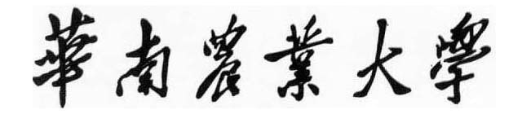

**本科毕业论文(设计)**

|  |
| --- |
| **基于无人机遥感图像的荔枝叶片褪色度检测** |
|  |

**曾一帆**

**202034610128**

|  |  |
| --- | --- |
| 指导教师 | **邓小玲 教授** |

|  |  |  |  |  |  |
| --- | --- | --- | --- | --- | --- |
| 学院名称 |  | **电子工程（人工智能）学院** | 专业名称 |  | **人工智能** |
| 论文提交日期 |  | 年  月 日 | 论文答辩日期 |  | 年  月 日 |

摘要

（华南农业大学电子工程（人工智能）学院，广州 510642）

随着智慧农业技术的不断发展，传统的农业生产方式正在逐渐向数字化、智能化转变。在果树生长的过程中，叶片的褪色程度能够提供丰富的信息，特别是在荔枝树的生长过程中，最后一批秋梢老熟后，叶片的褪色情况与当年荔枝的花量和产量密切相关。然而，传统的褪色程度检测方法依赖于人工观察，存在耗时耗力、效率低下等问题。随着无人机遥感技术的发展，其具有获取高分辨率、大范围、实时更新的农田信息的优势，为农业生产提供了新的思路和方法。本研究旨在探索一种基于无人机遥感图像的荔枝叶片褪色度检测方法，以期为果树保护提供一种高效、准确的监测手段。

本研究提出了一种结合无人机遥感图像与深度学习的荔枝叶片褪色度检测方法。通过无人机搭载的高分辨率传感器采集荔枝树枝叶的图像数据,利用YOLOv8模型进行改进，专门针对荔枝叶片的褪色程度进行检测。通过调整模型参数、替换主干网络、引入注意力机制等方式，以及运用SAHI技术进行小物体（叶片）的切片超推理，提升了模型在荔枝叶片褪色检测方面的精度,最后,将框架进行包装, 使得检测结果更加直观和易于理解。通过可视化工具，果农可以方便地查看荔枝叶片褪色程度的检测结果，从而更好地了解荔枝树的健康状况和果实产量。实验结果表明，所提出的方法能够有效地从复杂的枝叶中准确识别出褪色的叶片，并对褪色度进行计算。

**关键字**：无人机遥感 智慧农业 yolov8 SAHI技术 深度学习 荔枝叶片褪色度检测

Abstract

*(college of artificial intelligence,South China Agricultural University,Guangzhou 510642 ,China)*

With the continuous development of smart agricultural technology, traditional agricultural production methods are gradually shifting towards digitization and intelligence. During the growth process of fruit trees, the degree of leaf fading can provide rich information, especially in the growth process of lychee trees. After the last batch of autumn shoots mature, the degree of leaf fading is closely related to the amount of lychee flowers and yield in that year. However, traditional methods for detecting the degree of fading rely on manual observation, which poses problems such as time-consuming, labor-intensive, and inefficient. With the development of drone remote sensing technology, it has the advantage of obtaining high-resolution, large-scale, and real-time updated farmland information, providing new ideas and methods for agricultural production. This study aims to explore a method for detecting the fading degree of lychee leaves based on drone remote sensing images, in order to provide an efficient and accurate monitoring method for fruit tree protection.

This study proposes a lychee leaf fading detection method that combines drone remote sensing images with deep learning. By using high-resolution sensors mounted on drones to collect image data of lychee branches and leaves, the YOLOv8 model is improved to specifically detect the degree of fading of lychee leaves. By adjusting model parameters, replacing the backbone network, introducing attention mechanisms, and using SAHI technology for slicing hyperinference of small objects (leaves), the accuracy of the model in lychee leaf fading detection has been improved. Finally, the framework has been packaged to make the detection results more intuitive and easy to understand. Through visualization tools, fruit farmers can conveniently view the detection results of lychee leaf fading, thereby better understanding the health status and fruit yield of lychee trees. The experimental results show that the proposed method can accurately identify faded leaves from complex branches and leaves, and calculate the degree of fading.

**Key words：**Unmanned aerial vehicle remote sensing Smart agriculture Yolov8 SAHI Deep learning Detection of Fading Degree of Litchi Leaves

目 录

0 前言 6

1 绪论 6

1.1 研究背景 6

1.2 研究现状 7

1.3 研究内容 9

1.4 论文结构 10

2 关键技术 10

2.1 数据集处理 10

2.1.1 图像采集 10

2.1.2 图像标注 11

2.1.3 图像切片 12

2.1.4 数据集总述 13

2.2 YOLOv8模型 14

2.2.1 模型概述 14

2.2.2 损失函数简介 16

2.3 YOLOv8模型改进 18

2.3.1 注意力机制改进 18

2.3.2 回归损失函数改进 20

2.3.3 SAHI切片推理 22

2.3.4 Streamlit可视化结果 24

3 基于无人机遥感图像的荔枝叶片褪色度检测实验 25

3.1 准备工作 25

3.1.1划分数据集 25

3.1.2 实验平台及资源说明 26

3.2 基于无人机遥感图像的荔枝叶片在YOLOv8上的识别与分类过程 26

3.2.1 输入端 26

3.2.2 训练过程 27

3.3 实验结果分析 29

3.3.1 训练曲线 29

3.3.2 混淆矩阵 30

3.3.3 实际测试 32

4 基于无人机遥感图像的荔枝叶片在YOLOv8上的识别与分类的改进实验 34

4.1准备工作 34

4.2.1 添加注意力机制 35

4.2.2 替换MPDioU损失函数 39

4.2.3 输入端 40

4.2.4 训练过程 41

4.3 实验结果分析 42

4.3.1 训练曲线 42

4.3.2 混淆矩阵 42

4.3.3 实际测试 44

4.4 可视化平台搭建 45

4.1 streamlit页面搭建 45

4.2 逻辑设计与效果展示 47

5 总结和展望 48

5.1 总结 48

5.2 展望 49

参考文献 50

附录 51

致谢 52

# 0 前言

在当前对农业生产的关注不断增加的背景下，叶片的褪色程度作为农业生产中的一个重要观察指标备受关注。荔枝作为我国南方地区的重要经济作物之一，对其生长状态进行准确监测和评估对于提高产量和质量具有重要意义，荔枝叶片褪色程度的变化往往能够反映出荔枝树的健康状况和果实产量，因此，荔枝的枝条褪色度是评估荔枝生长状态和健康状况的重要指标之一，对于提高荔枝产量和质量具有重要意义。其早期识别与分类是实现有效管理与防控的关键步骤。传统的检测方法主要依赖于人工观察，但这种方法不仅耗时耗力，而且在应对大面积农田和复杂环境时效率低下，且受制于人的主观因素，容易产生误差。针对传统方法的局限性，利用现代技术进行自动化、高效的荔枝叶片褪色度检测具有重要的理论和实践意义。本研究将利用无人机遥感技术，以其机动性强、成本效益高、可搭载多种传感器等优势，进行荔枝叶片褪色度的监测和识别。与传统的地面调查方法相比，无人机遥感技术能够实现对大面积农田的全方位监测，克服了地面调查方法的局限性，提高了检测效率和精度。

近年来，无人机遥感技术在农业领域的应用已经取得了一系列突破，特别是在高分辨率影像获取方面。无人机系统能够提供厘米级的空间分辨率，这对于发现和确认荔枝叶片褪色的情况至关重要。同时，结合多光谱、热红外和激光雷达等传感器数据，无人机平台能够捕捉到荔枝树生理状态的细微变化，从而增强对荔枝叶片褪色程度的识别能力。

然而，要从海量的无人机遥感数据中准确提取荔枝叶片的信息，需要复杂的图像处理和机器学习技术。本研究融合深度学习与目标检测技术，利用YOLOv8神经网络实现了荔枝叶片褪色度的自动检测与分类。结合SAHI技术，有效提取无人机遥感图像信息，为农业生产提供高效、精准的决策支持。本研究旨在利用无人机遥感图像，探索基于深度学习和目标检测技术的荔枝叶片褪色度检测方法，以期为荔枝园管理者提供一个实时、高效且准确的监测工具。这不仅有助于提升荔枝园的荔枝产量和预防控制能力，也为其他果树保护与预测的遥感监测提供了新的研究视角和技术路径。

# 1 绪论

## 1.1 研究背景

荔枝（Litchi chinensis Sonn.）作为一种热带水果，在全球范围内受到广泛种植和重视。荔枝树的健康状况对其果实产量和品质具有直接影响，而荔枝叶片的褪色程度往往是评估荔枝树生长状态的重要指标之一。荔枝叶片的褪色，是一个渐进的过程,荔枝叶片褪色好与差，这是荔枝花芽生理分化完成程度的一个形态指标，它的内涵，实际是叶片碳氮比变化的外在表现，碳素比例相应提高了，褪色就会发生；碳素比例提高越多，褪色就越好。

随着农业生产的现代化和智能化发展，传统的人工观察方式在荔枝叶片褪色度检测中已显不足以满足需求，其不仅耗时耗力，而且受制于人的主观因素，容易产生误差。由于缺乏有效的观察检测手段，很多农户在荔枝种植过程中常常会有误判现象，在抑冬梢抽发或脱小叶过程中使用了过度的乙烯利控梢或者或喷药次数过多，则会容易造成叶片提早老化, 其后如果肥水跟不上，特别是有机肥少施或不施的果园，没有持续的养分供给，则会造成果实不正常成熟。这些情况对荔枝的生长及发育造成较大影响，会降低种植户的产量及品质。因此，开发一种自动化、高效、精准的荔枝叶片褪色度检测方法变得尤为迫切和必要。

在我国，荔枝树的健康与保护也是农业领域面临的重要问题。荔枝作为一种重要的经济作物，不仅对当地农民的生计有着重要影响，也是我国水果出口的重要品种之一。在岭南地区,荔枝还具有极高的文化价值, 荔枝树极具传统文化意境之美，果实颜色是中国讨喜的红色，兼具优雅和知性“荔枝红”可浓可淡，在今天仍然是重要的装饰色彩，果肉晶莹剔透是玉色，味道脆甘香郁回味无穷，而高端荔枝品种在规模化种植后，在产量控制、大小年控制，修剪和保养、果肉的甜度和脆感，优果率（小核或无核）上，管理技术难度和劳作的精细度超过了传统散植荔枝树。然而，荔枝树受到的威胁和挑战也日益严峻，例如病虫害、气候变化、土壤退化等。针对具有文化价值与经济价值的荔枝，目前政府和果园采取了一系列措施,包括加强对荔枝树的监测预警系统建设,采取合理的灌溉管理策略,实施营养平衡和施肥控制措施,执行实施严格的检疫措施及推广生物防治和营林措施等等,。尽管在荔枝树保护方面取得了一定成效，但由于荔枝树生长情况的复杂性和病害与传播媒介的多样性，中国在荔枝树保护方面仍面临诸多挑战。因此，继续加强对荔枝树保护的研究和监测是十分必要的，以保障荔枝产业的健康发展和农民的利益。

## 1.2 研究现状

当前，随着无人机遥感技术的不断发展和深入应用，其在农业领域的应用也日益广泛。以无人机拍摄的可见光遥感图像为研究对象,通过无人机获取果园的遥感图像,快速得到果树分布位置,为果树的长势监测和产量预估提供参考已经成为目前无人机遥感技术在农业方面重要的应用,符合智慧农业理念的发展趋势。无人机搭载的高分辨率相机能够快速获取大面积农田的高质量图像数据，为农业生产提供了强大的技术支持。在果树的保护和管理中，利用无人机遥感技术进行果树健康与生长的监测已成为研究的热点之一[1]。

荔枝叶褪色程度是反映荔枝树健康状况和果实产量的重要指标之一。目前，针对荔枝叶褪色程度的监测主要依赖于人工观察，存在着耗时耗力、主观性强、效率低下等问题。因此，开发一种自动化、高效、精准的荔枝叶褪色程度检测方法势在必行。

近年来，目标检测技术在图像处理领域取得了显著的进展，成为了解决荔枝叶褪色程度检测问题的有效手段之一。YOLO系列模型建立在深度学习和计算机视觉的前沿进步之上，在速度和准确性方面提供无与伦比的性能。其流线型设计使其适用于各种应用，并可轻松适应不同的硬件平台，从边缘设备到云API，其中，YOLOv8（You Only Look Once）模型相比与以前的 YOLO 版本更快、更准，同时为训练模型提供统一框架。其作为一种快速、准确的目标检测模型，受到了广泛关注和应用[2]。本文将用YOLOv8模型将目标检测任务转化为单次神经网络前向传播的问题，实现了对荔枝遥感图像中多个枝叶目标的同时检测和分类，并具有较高的检测速度和准确度。

然而，针对荔枝叶褪色程度的检测仍存在一些挑战。首先，荔枝叶片在遥感图像中往往呈现出较小的目标，其特征复杂、尺度变化大，容易受到光照条件和背景干扰，这给目标检测模型的训练和识别带来了一定的困难。其次，由于荔枝叶片的褪色程度变化较为微妙，需要模型具备较高的敏感性和精度才能有效识别。

为了解决上述问题，研究者们纷纷探索并提出了各种改进方法。其中，引入SAHI（Slicing Aided Hyper Inference）技术是一种有效的解决方案[3]。SAHI技术通过图像切片的方式，将图像分成若干小区域进行预测，同时对整张图像也进行推理，最后将各个区域的预测结果与整张图像的预测结果进行合并，通过非极大值抑制（NMS）进行过滤，从而提高了对小目标的检测精度。

综上所述，当前研究主要集中在利用无人机遥感技术结合目标检测模型，特别是YOLOv8模型，实现荔枝叶褪色程度的自动化监测。同时，引入SAHI技术等改进方法，提高了对小目标的检测能力和精度。然而，针对荔枝叶褪色程度检测的研究仍处于起步阶段，未来仍需进一步探索和改进，以满足农业生产对于高效、精准监测的需求。

## 1.3 研究内容

本研究旨在利用深度学习技术，结合无人机采集的可见光影像数据，实现对荔枝叶片褪色度的自动检测与分类。荔枝叶片的褪色，是一个渐进的过程，在荔枝花芽生理分化期结束前完成。这种褪色是碳氮比变化的外在形态表现，不同水平的比例表现出的褪色情况，会有不同的形态感观。针对荔枝叶片褪色程度的渐进性特征，我们提出了一种基于对比的判定方法，以平衡模型判别性能与处理速度之间的关系，通过算法优化，进一步提升了对荔枝叶片褪色程度精确分级的能力。

为了避免强光照对叶片褪色度检测的影响，本研究在叶片遥感图像的采集过程中，特意选择了阴天、雨天以及多云的气候段、清晨和傍晚的时间段。这样的选择有助于降低阳光直射对叶片颜色的影响，减少照片中的反射光和阴影，从而更准确地捕捉叶片的真实颜色和褪色程度。同时，这也有利于提高图像的对比度和清晰度，有助于模型对叶片褪色度的检测和分析。通过这样的精心设计，我们可以更好地应对不同光照条件下的叶片褪色现象，提高模型的稳定性和准确性，为荔枝叶片褪色度检测提供更可靠的数据支持。

本研究将关注荔枝叶片褪色程度的不同阶段：（ａ）褪色状态：此阶段的荔枝枝叶表现为叶片颜色呈鲜艳的绿色，显示十分明显的差异；（ｂ）半褪色阶段：在此阶段，叶片表现出的颜色介于褪色叶片与不褪色叶片之间,逐渐转变为碧绿色,相比差异不大，使得肉眼难以区分，通过模型学习可将这类叶片检测出来。（ｃ）褪色阶段：在这一阶段，叶片吸收光照能力非常强，同时叶片带有细微的光泽并呈现暗绿色调；

|  |  |  |
| --- | --- | --- |
| （a）褪色状态 | （b）半褪色状态 | （c）未退色状态 |

图1 叶片褪色程度示例

## 1.4 论文结构

本研究以荔枝叶片褪色度检测为主题，旨在探讨基于无人机遥感与深度学习技术的荔枝叶识别与褪色度分类方法。论文结构安排如下：

首部章节为绪论，其中详细阐述了采用无人机遥感技术进行荔枝叶识别与褪色度分类的研究背景与进展，介绍研究背景与意义，并回顾了相关领域的研究进展，指出了目前主流的检测方法与思路并提出了自己的想法。同时，概述了本研究的主要研究内容与所采纳的技术途径。

第二章关注关键技术，详细阐述了数据处理技术、深度学习理论、YOLOv8目标检测算法、SAHI技术、注意力机制等关键技术的原理和应用。此外，还对YOLOv8的模型进行改进与测试,使得模型在分类褪色叶片的能力得到加强。

第三章详述了基于无人机遥感和YOLOv8的荔枝叶褪色度的实验。本章首先描述了实验前的准备工作，然后详细讨论了模型设计与实施过程，并对实验结果进行了分析和讨论,最后进行可视化与部署。

第四章为改进实验部分，重点探讨了本研究提出的改进方法以及针对荔枝叶片褪色度检测的实验设计与实施。本章详细介绍了优化方案、切片超推理方案、模型改进以及结果分析对比。

第五章主要对整个研究工作进行全面总结，并对未来的研究方向进行展望。在这一章节中，将回顾本研究的主要发现和成果，并讨论其在实践中的应用前景。同时，对本研究的局限性和未来研究的可能方向进行深入探讨，以期为相关领域的进一步研究提供指导和启示。

# 2 关键技术

## 2.1 数据集处理

### 2.1.1 图像采集

图像采集是数据集处理的重要环节，对于荔枝叶片褪色度检测的准确性和可靠性具有至关重要的影响。本研究的原始图像采集是在从化荔枝博览园进行的，采用的无人机型号为DJI M30T。在图像采集过程中，每棵树被分别拍摄了东南西北四个方位，每个方位采集三张图像，因此每棵树共采集了12张图像。在此次采集任务中，共选择了24棵树进行图像采集。原始图像的尺寸为3000×4000像素，具有较高的分辨率和清晰度。

为了确保图像数据的质量和完整性，我们采用了多重措施来进行图像采集。首先，选择了从化荔枝博览园(图2)作为采集区域，这是因为该区域具有丰富的荔枝资源和良好的自然环境，能够有效代表荔枝生长的实际情况。其次，选用了DJI M30T型号的无人机作为采集平台，该无人机具有稳定的飞行性能和高清晰度的成像能力，能够满足我们的采集需求。最后，我们按照预先设计的采集方案，对每棵树进行了多角度、多张图像的采集，以确保覆盖全面、充分。

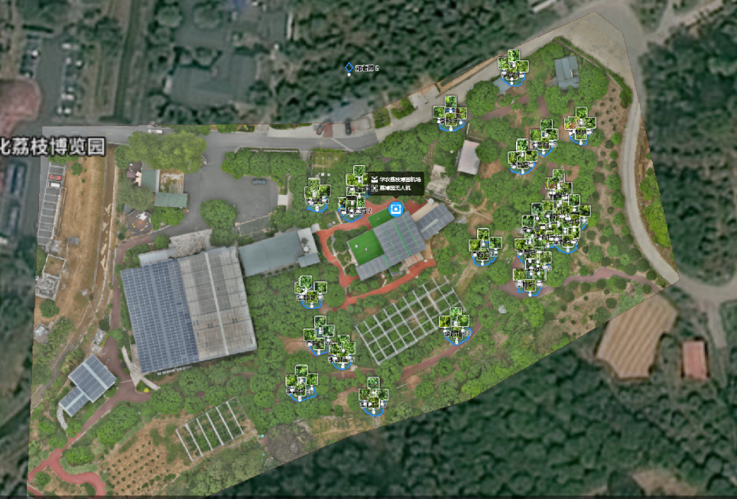

图2 从化荔枝博览园

### 2.1.2 图像标注

在数据集处理和模型训练部分，图像标注是一个至关重要的环节，它直接影响着后续模型的训练和性能。本研究的主要标注对象是荔枝叶片的褪色程度，包括褪色和半褪色两种情况，共涉及两个标签，分别为F（fade）和N（Normal）。

为了高效准确地进行图像标注，我采用了X-AnyLabeling工具结合SAM模型进行辅助标注(图3)。SAM模型经过大量图像和掩膜的训练，能够针对任何提示返回有效的分割掩膜，因此将SAM集成到标注工作流程中对提高标注效率和准确性至关重要。具体操作流程如下：首先，标注者通过X-AnyLabeling工具单击数据集中的叶片对象，为SAM模型提供标注提示；随后，SAM模型自动对叶片对象进行分割，并返回相应的掩码；最后，通过计算掩码的边界像素坐标，得到所需的矩形训练框，将标注框的位置信息保存为.json格式文件。这种辅助标注方式相比于传统的人工拖框标注,大大减少了标注时间。

使用SAM模型辅助标注具有多方面的好处。首先，它提高了标注的准确性，使标注者能够实现更精确和准确的标签，从而减少错误并提高标注数据的整体质量。其次，SAM模型的使用显著加快了标注的速度，让标注者能够更快、更高效地完成任务。此外，所有标注者都使用SAM模型可以确保标注之间的一致性，从而提高了数据的可靠性。最重要的是，SAM模型减少了标注者的手动工作量，使他们能够专注于更具挑战性和复杂的任务，同时也为模型的持续学习和改进提供了可能性，从而不断提高模型的性能和简化注释过程。

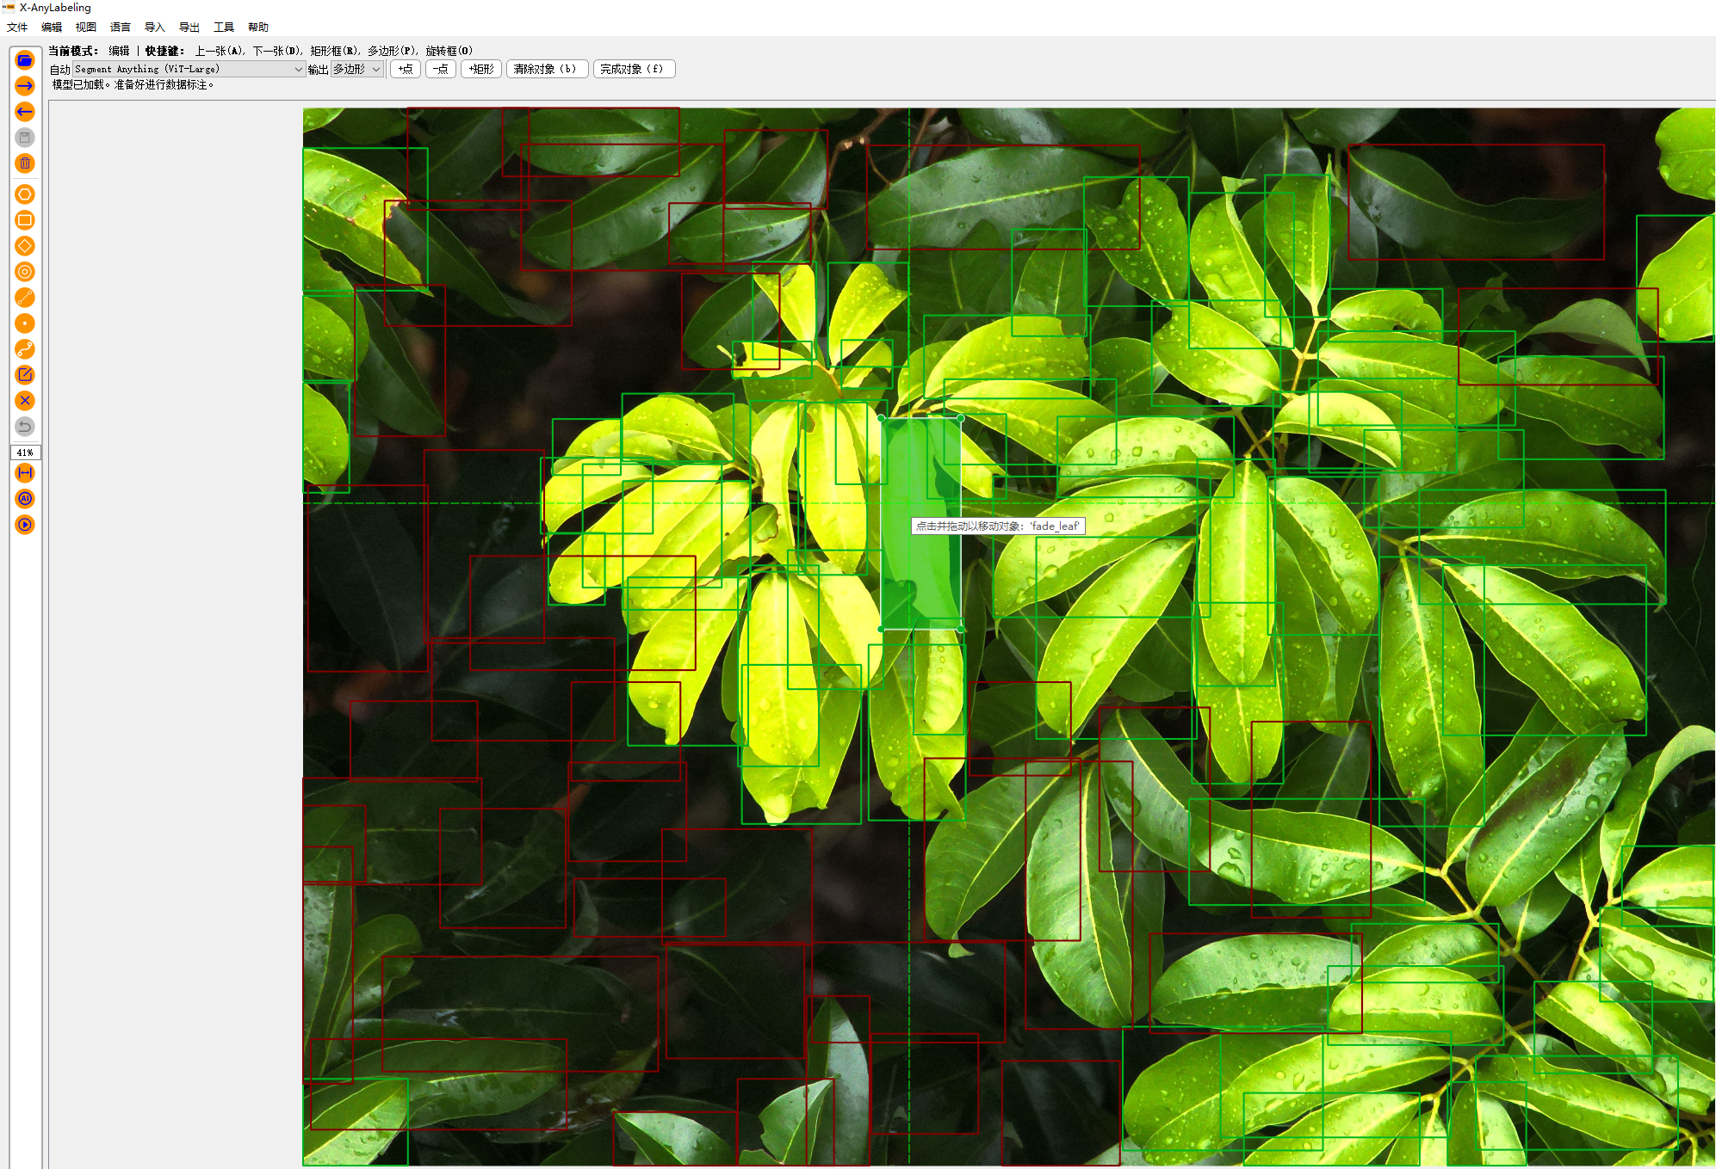

图3 标注示例

### 2.1.3 图像切片

由于无人机拍摄的大图的分辨率为4000X3000,叶片在原图中的绝对尺度和相对尺度都较小,成为了小目标,而在计算机视觉领域中,小物体的检测和大图像的推理仍然是实际使用中的主要问题，这是因为小目标物体有效特征少，覆盖范围少。因此,针对原始图像的大尺寸和叶片作为小目标的特点，我采用了SAHI（Slicing Aided Hyper Inference，切片辅助超推理）技术[3]，通过图像切片的方式来有效检测小目标。具体来说, 我将原本分辨率为4000X3000的原图按按照1334×1334的子图分辨率进行切片，同时设置子图的高度间重叠率为0.25，宽度间重叠率为0，这样的切片方式完全将原始图像拆分为3×3的子图(图4)。通过这种方式模型对这些子图进行训练时，模型将更容易识别每个子图中的叶片。并且,拆分后的子图的分辨率的长宽比为1，考虑到后续处理的需要，模型训练子图的尺寸被设定为统一的640×640像素，这样模型在进行压缩时不会由于长宽比的问题而过于丢失信息。

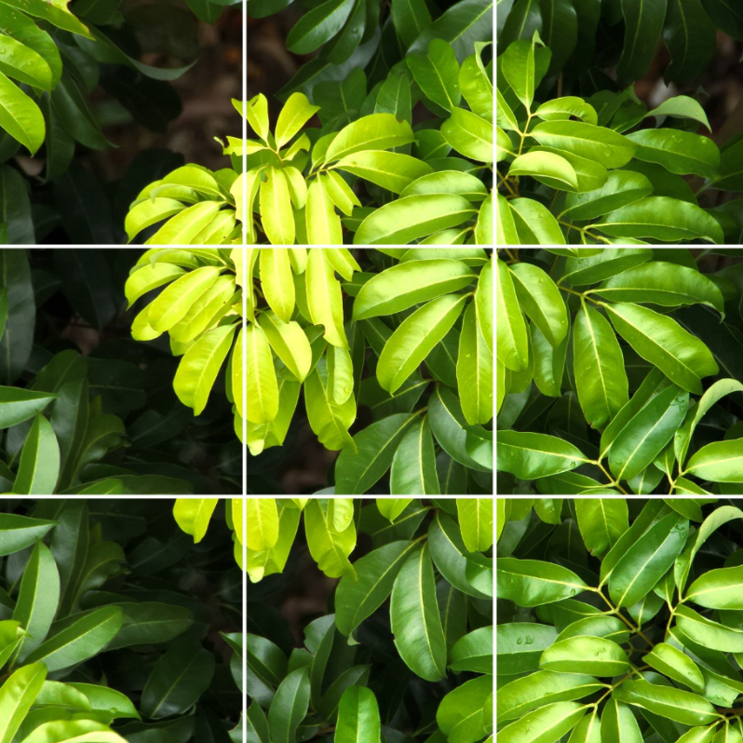

图4 切分后的子图示例

通过SAHI技术的应用，我们能够有效克服大图像和小目标检测的问题，提高了模型在识别叶片方面的准确性和效率。这一创新的数据集处理方法为后续模型训练和叶片检测提供了有力的技术支持，为荔枝叶片褪色度的研究奠定了坚实的基础。

2.1.4 数据集总述

通过以上的步骤,获得最终用于训练的数据集情况为：图像尺寸统一为1334×1334像素,标签采用yolo格式的方框标签,训练集945张图片,验证集270张图片,测试集135张图片,训练集,验证集,测试集比例为7:2:1.

## 

## 2.2 YOLOv8模型

### 2.2.1 模型概述

YOLOv8 是 ultralytics 公司在 2023 年 1月 10 号开源的 YOLOv5 的下一个重大更新版本，目前支持图像分类、物体检测和实例分割任务，YOLOv8 是一个 SOTA 模型，它建立在以前 YOLO 版本的成功基础上，并引入了新的功能和改进，以进一步提升性能和灵活性。具体创新包括一个新的骨干网络、一个新的 Ancher-Free 检测头和一个新的损失函数，可以在从 CPU 到 GPU 的各种硬件平台上运行。图5图6为基于 YOLOv8 官方代码的模型结构图。

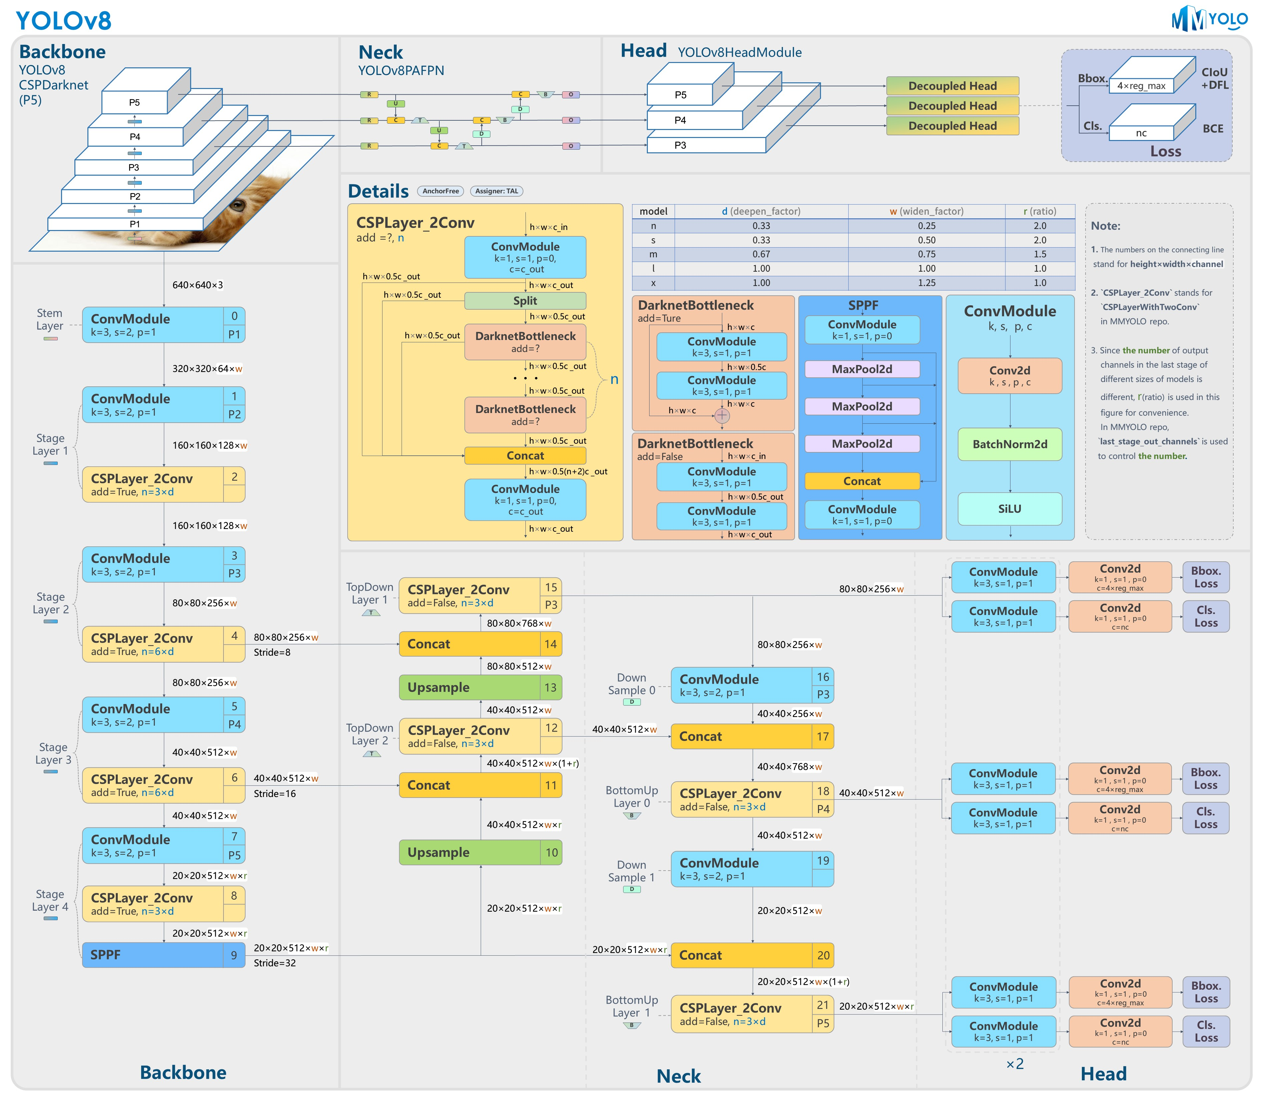

图5 YOLOv8模型结构示例1

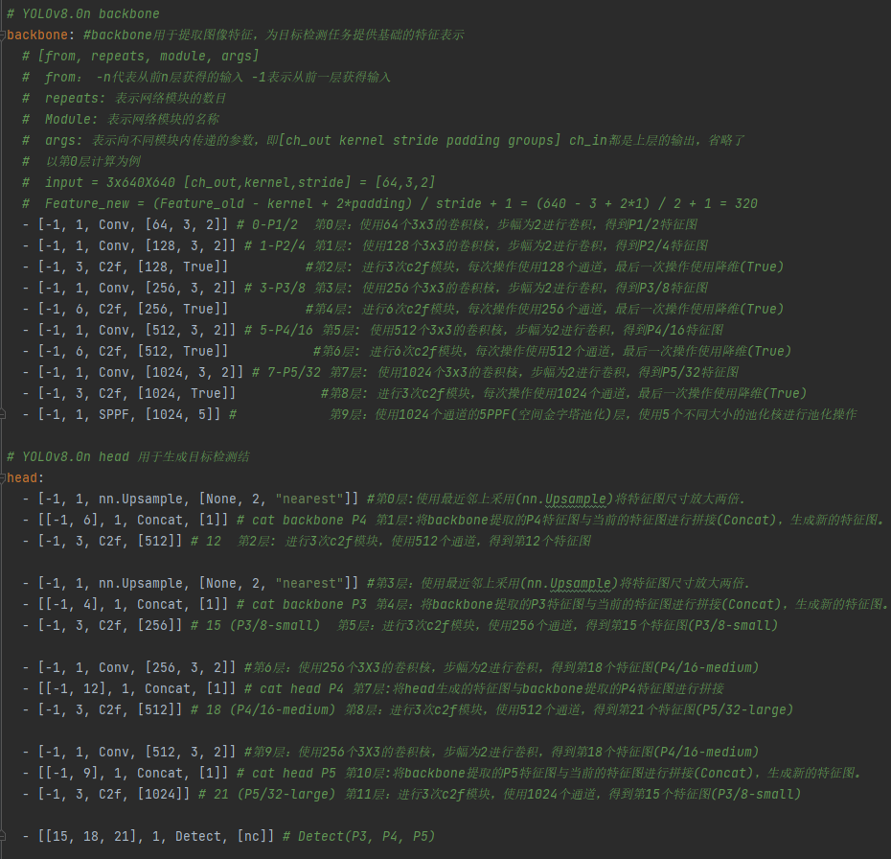

图6 YOLOv8模型结构示例2

本研究所使用的yolov8目标检测模型主要分为输入端、Backbone、Neck和Head四个部分，其各部分作用如下：

输入端的作用是缩放图片尺寸数据、适应模型训练, 在常用的目标检测算法中，不同的图片长宽都不相同，因此常用的方式是将原始图片统一缩放到一个标准尺寸，再送入检测网络中。而YOLOv8在缩放填充图片时，会计算缩放因子，对原始图像自适应的添加最少的黑边，由于模型需要下采样5次，将图片特征缩放至1/32，所以输入图像尺寸必须为32的整数倍，本研究中模型在进行图片缩放时会将图片尺寸缩放为640×640。

Backbone为模型主网络，主要作用就是特征提取，YOLOv8继承并发展了YOLOv5和YOLOv7的设计思想，采用CSPDarknet的网络结构，它是一种基于Darknet的改进版本。CSPDarknet采用了Cross Stage Partial Network（CSP）结构，将网络分为两个部分，每个部分都包含多个残差块。这种结构可以有效地减少模型的参数量和计算量，同时提高特征提取的效率。除此之外, YOLOv8引入了CSPLayer_2Conv模块(现多称作C2f结构对标的是yolov5的C3结构)。在backbone中结合ConvModule构成主网络。让YOLOv8可以在保证轻量化的同时获得更加丰富的梯度流信息。

Neck是网络的颈部连接层, 位于骨干网络（backbone）和检测头（detection head）之间，起到连接和特征融合的作用。YOLOv8的Neck部分采用了SPP（Spatial Pyramid Pooling）和FPN（Feature Pyramid Networks）的结合，这在多尺度目标检测中尤为关键。SPP能够在不同尺度下提取有效的上下文信息，而FPN通过多尺度特征融合增强了模型对不同大小目标的检测能力。SPP通过最大池化操作捕获不同尺度的特征，而FPN则通过自顶向下和自底向上的路径加强了特征之间的连接。

Head是检测头，是网络结构的最后一部分。Head层负责将从骨干网络和连接层传递过来的特征图转化为最终的目标检测结果。YOLOv8采取了一种被称为Decoupled-Head的方法，这种方法将分类和定位两个任务分开处理，有助于提升模型在这两个方面的专注度和准确性。相较于传统的设计，Decoupled-Head的方法通过分离这两个任务来减少它们之间的相互干扰，从而提高了整体的检测性能。除此之外，YOLOv8还引入了Anchor-Free的机制，这是目标检测领域中的一项创新。与传统依赖Anchor Box的方法不同，Anchor-Free机制允许模型直接预测目标的中心点和边界框，减少了对先验框的依赖，这使得模型更加灵活，也简化了训练过程。

### 2.2.2 损失函数简介

在深度学习模型训练时，损失函数是整个模型训练过程中至关重要的一部分。损失函数用于衡量模型的预测结果与真实标签之间的差异，并通过优化算法来最小化这种差异，从而使得模型能够更好地进行目标检测。

YOLOv8模型的损失函数主要为类别分类损失和边框回归损失，其具体情况如下：

在YOLOv 8中，类别损失采用的是BCE(二元交叉熵)作为分类损失，每类别判断“是否为此类”，并输出置信度，其损失计算公式如图7

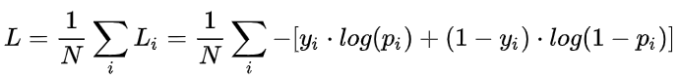

图7 BCE损失计算公式

YOLOv8在回归损失函数上也进行了创新，采用了Distribution Focal Loss和CIoU Loss。图8中，IOU(Intersection over Union、交集-并集比例)是一种描述框之间的重合度的方式。在回归任务中，可通过“目标框”与“预测框”的比值来衡量框的回归程度。

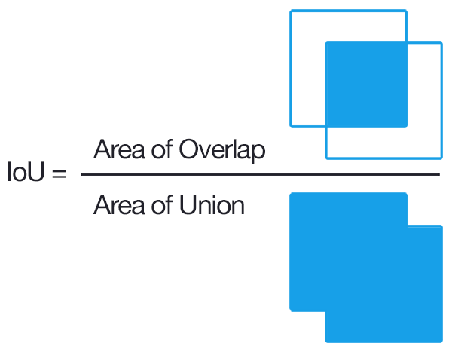

图8 IOU计算公式

而CIoU Loss则更加关注边界框的几何精度，不仅考虑了预测框和实际框的重叠面积，还考虑了它们的中心点距离和形状相似度，即考虑三个参数：重叠面积、中心距离、长宽比，这有助于在边界框回归任务中获得更高的精度。图9为CIOU的计算公式，其中α是权重参数，v用来度量长宽比的相似性，b，bgt分别表示预测框和GT的中心点，而ρ2表示计算两个中心点的欧氏距离。c表示能包含真实框和预测框的包闭区域的对角线距离。

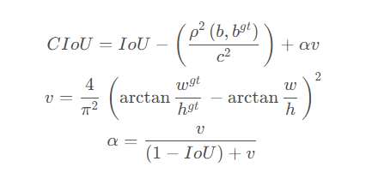

图9 CIOU计算公式

为配合Anchor-Free、以及提升泛化性，在YOLOv8中，增加了DFL(Distribution Focal Loss)损失。DFL以交叉熵的形式，去优化与标签y最接近的一左一右2个位置的概率，从而让网络更快的聚焦到目标位置及邻近区域的分布。也就是说，学习的分布理论上是在真实浮点坐标的附近，并以线性插值的模式得到距离左右整数坐标的权重。这种学习标签周围位置的损失，能够增强模型在复杂情况下，如遮挡、移动物体时的泛化性。DFL对于不平衡数据分布具有更好的鲁棒性，它能够减少易分样本对损失函数的贡献，更专注于难以识别的样本。图10为DFL的计算公式。



图10 DFL计算公式

## 2.3 YOLOv8模型改进

### 2.3.1 注意力机制改进

注意力机制是一个被广泛应用在各种计算机视觉（Computer Vision，CV）任务中的方法。在CV领域扮演着重要的角色，它可以帮助模型集中精力关注图像中最相关的部分，从而提高模型的性能和效率。注意力机制源于对人类视觉的研究,注意力机制于2014年提出,，在2015年引入到图像领域，如今以及发展出许多不同类型的注意力机制，如通道注意力和空间注意力、共同结合了通道域、空间域等注意力的混合(多重)注意力、自注意力、跨模态注意力以及基于Encoder-Decoder的注意力机制等。在智慧农业领域，多尺度融合的注意力机制也常被用于构建农产品疾病检测模型,用于提升识别的准确率,更好的提取有效特征[2]。本研究在对YOLOv8模型进行改进的过程中，引入了两种注意力机制操作：Polarized Self-Attention[5]和SegNext Attention[6]。这些注意力机制的引入旨在提高模型对目标区域的关注度，从而进一步提升目标检测的准确性和鲁棒性。具体情况如下：

Polarized Self-Attention是一种基于双重注意力机制改进的自注意力机制，用于解决像素级的回归任务。相比于其他注意力机制，极化自注意力机制在通道和空间维度保持比较高的resolution（在通道上保持C/2的维度，在空间上保持[H,W]的维度 ），这一步能够减少降维度造成的信息损失，其次其采用细粒度回归输出分布的非线性函数。其主要操作是将输入数据从通道维度上分成多个组别，然后分别对每个组别进行不同卷积核大小的卷积操作，以获取不同尺度的感受野，从而提取不同尺度的信息。再使用SE（Squeeze-and-Excitation）模块，该模块能够提取每个通道的重要性权重，通过对每个通道的特征图进行全局平均池化和全连接层操作，得到每个通道的权重值。这些权重值反映了每个通道对任务的贡献程度，可以帮助模型更加关注对任务有重要影响的通道。最后，PSA注意力机制会对每个组别的加权值进行Softmax归一化，并将归一化后的加权值应用于输入数据，从而使模型能够根据不同组别的重要性自适应地调整其关注度，以提高模型的性能和效果。如图11所示。

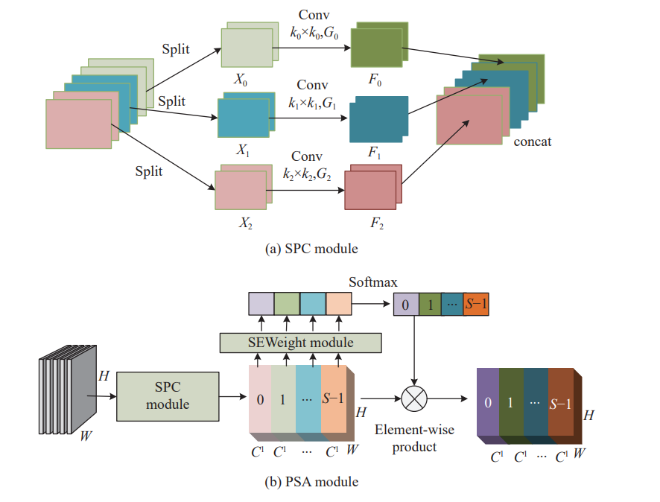

图11 PSA注意力机制模块

在SegNext Attention中，注意力机制被引入到编码器和解码器之间的连接中，帮助模型更好地利用全局上下文信息。具体而言，注意力机制通过学习像素级的注意力权重，使得模型可以对感兴趣的区域进行更加准确的注重，同时忽略背景区域。SegNext开创性地提出了卷积自注意力模块,用轻量化的多尺度卷积操作来替代 VisionTransformer 中的自注意力机制,以提升图像语义分割的性能[3]。虽然SegNext Attention最初设计用于语义分割，但其基本原理也可以应用本研究中的目标模型中，本研究将SegNext Attention应用于提取图像中的关键特征，以帮助模型更好地理解图像内容并进行分类。通过引入自注意力机制，SegNext Attention可以让模型更加关注图像中重要的区域和特征，从而提高分类性能和准确度。SegNext Attention的注意力框架结构基于编码器和解码器构成，编码器使用卷积神经网络（CNN）来提取图像的特征表示。编码器由多个卷积层和池化层组成，逐渐减小特征图的尺寸，并增加特征图的通道数。解码器使用上采样和卷积操作将编码器的特征图映射到像素级的分割结果。解码器逐渐恢复特征图的尺寸和减少通道数。

### 2.3.2 回归损失函数改进

MPDIoU（Minimum Point Distance based IoU））是一种用于边界框回归的损失函数，旨在解决现有损失函数在预测边界框与真值边界框具有相同长宽比但宽度和高度的值完全不同时无法有效优化的问题[8]。在叶片小目标检测的边界框回归过程中，如果预测框与真实框的中心点重叠，CIoU损失函数将对形状、位置和尺寸偏差进行优化。然而，当预测边界框的长宽比与真实边界框相匹配但实际长宽值不相等时（如图 12所示，绿框是真实框，红框是预测框），CIoU损失函数可能失效。这种情况下，损失函数的表达能力受限，可能导致模型收敛速度和准确性的下降。因此，我采用了MPDIoU替换YOLOv8中原来的CIoU损失函数，CIoU基于最小点距离的新型边界框相似度比较度量标准，直接对预测边界框和实际标注边框的左上角与右下角举例进行最小化操作。其损失函数的计算公式如图13所示，其中(x1pred，y1pred)、(x2pred，y2pred)分别是预测框的左上角和右下角坐标，(x1gt，y1gt)、(x2gt，y2gt)则分别是真实框的左上角与右下角坐标，而w、h分别为输入图片的宽和高。综上所述，MPDIoU损失函数在考虑了CIoU损失函数的局限性的基础上，进一步引入了位置敏感的距离计算，使其更适合应用于小目标检测。相比于CIoU，MPDIoU损失函数不仅简化了计算过程，还能够更稳定地推动模型收敛，并提高模型对小目标的检测准确率。这种损失函数的选择为目标检测算法的优化提供了更有效的工具，为处理小目标的场景提供了更精准和可靠的解决方案[4]。

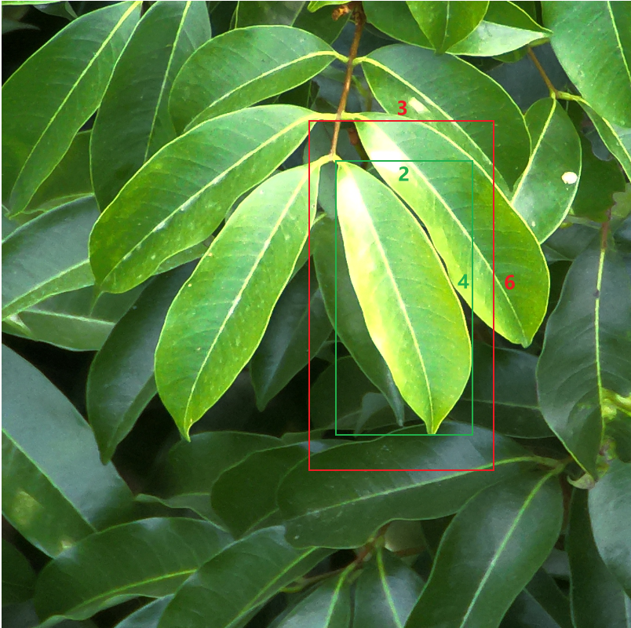

图12 预测框长宽比相似情况

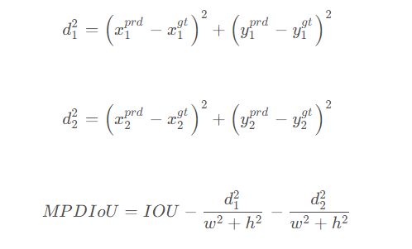

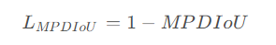

图13 预测框长宽比相似情况

### 2.3.3 SAHI切片推理

当前流行的目标检测算法中，YOLO算法以其高效、高精度而闻名，但对小目标的检测效果并不理想，尤其是对高分辨率图像小目标的检测效果很差[5]。在农业领域，使用无人机进行遥感图像拍摄已成为一种常见的实践。而无人机在拍摄农业的遥感图像过程中，为了提高现场检测效率或限于现场检测条件，一般采用高分辨率相机，在保证目标清晰的同时，一次拍摄尽可能大的目标区域，此时，解决YOLO算法在监测农产品、果树各类指标以及长势中漏检小目标的问题成为关键。这不仅关乎农业生产的质量和效率，也直接影响到农产品的监测与评估的准确性和可靠性。

在解决小目标检测问题方面，Fatih Cagatay Akyon等人提出了一种名为切片辅助推理（SAHI）的框架[6]。该框架首先将原始图像划分为M×N个重叠的切片，每个切片命名为PI1、PI2，依此类推。在保持高宽比的同时，对每个切片大小进行调整，然后独立地对每个重叠的切片应用目标检测的正向传递。同时，可以选择使用原始图像的全推理结果来检测较大的目标(图14)。最后，将所有切片的预测结果与原始图像的全推理结果通过非极大值抑制（NMS）合并，以恢复到原始大小，并将合并后的结果作为最终的预测输出(图15)。本研究采用SAHI库来实现图像切片，并调用YOLOv8来进行目标预测，最后通过SAHI库来合成切片预测结果。这一方法不仅有效地解决了小目标检测的挑战，而且在提高检测准确率的同时也降低了计算成本，为实际场景中的目标检测任务提供了可行的解决方案。

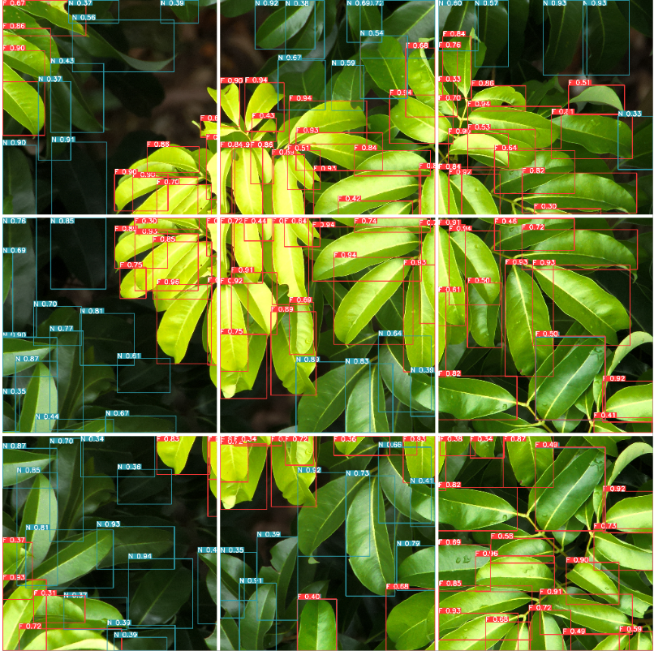

图14 SAHI切片推理过程

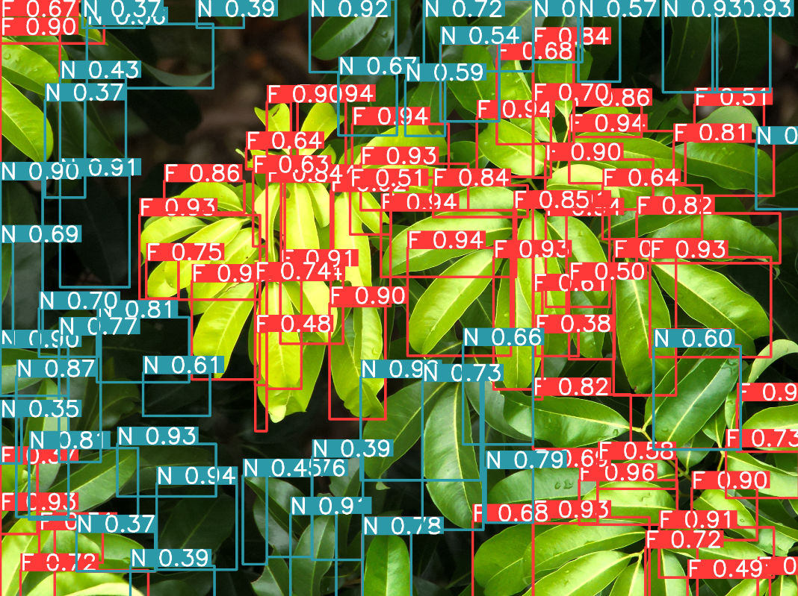

图15 SAHI切片推理结果

### 2.3.4 Streamlit可视化结果

数据应用的构建和设计是一个复杂而多方面的任务，无论是采用客户端/服务器（C/S）架构还是浏览器/服务器（B/S）架构都需要涉及多个技术领域。这些技术包括但不限于用户界面（UI）设计、数据采集、数据存储、数据预处理、算法设计、模型调参以及数据挖掘结果的展示与解释。由于这些技术领域的交叉和复杂性，数据工程师往往难以集中精力在特定业务数据特征的开发上。特别是模型调参通常需要在代码层面进行，这导致了开发效率较低、技术难度较大的问题[6]。而Streamlit 是一款用于构建数据科学 Web 应用的开源 Python 库。它的设计初衷是简化数据科学家和研究人员将数据分析、模型训练以及结果展示整合到一个易于使用的界面中。Streamlit 提供了一个简单而强大的 API，使开发者能够通过几行 Python 代码快速创建交互式 Web 应用。

为了满足当前数据分析可视化所需要的快速部署体验、及时反馈调整，以满足探索式数据分析需求，我通过 Streamlit 构建一个简洁而直观的 Web 应用(图16)，展示荔枝识别褪色度的结果，并提供交互式的功能，让用户能够根据自己的需求调整参数或查看不同的数据视图。通过 Streamlit，我可以轻松地将模型预测结果展示给用户以及农业工作人员，同时保持界面友好和易用性。  
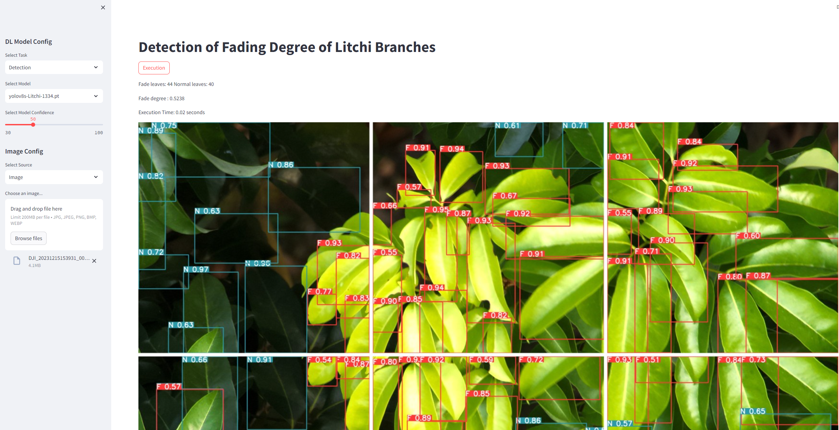

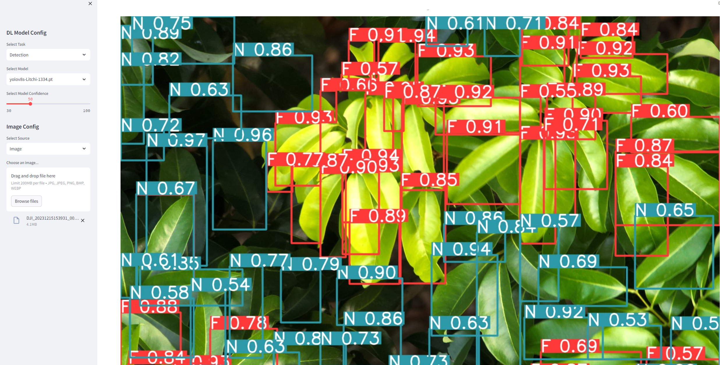

图16 Streamlit可视化界面

# 3 基于无人机遥感图像的荔枝叶片褪色度检测实验

## 3.1 准备工作

### 3.1.1划分数据集

在数据集方面，标注好的图像数据原始分辨率为4000X3000的原始分辨率，进过清洗与标注后的原数据集共有150张。

在划分数据集方面，将切分好后的数据集按照7:2:1的比例划分为训练集、验证集和测试集。具体来说，训练集包含105张图片，验证集包含30张图片，测试集包含15张图片。同时，编写了一个包含数据集路径和两个待测类别标签的yaml文件(如图17)，用于后续的数据加载和训练过程。

|  |
| --- |
| 图17 数据集yaml文件 |

### 3.1.2 实验平台及资源说明

实验平台方面，本文采用个人主机作为实验平台，运行Windows 10. 22H2操作系统。主要的集成开发环境（IDE）包括PyCharm和Jupyter Lab，Python版本为3.10.14。深度学习框架选择为PyTorch 2.1.1，搭配CUDA 11.8进行GPU加速。实验中使用的显卡为NVIDIA GeForce RTX 3070 Ti，用于进行模型测试和评估。

训练环境采用了云端部署的方式，服务商为Google Drive和Google Colab。首先，标准化后的数据集、训练代码和环境代码被上传至Google Drive，然后在Google Colab上调用计算资源并配置相应的环境。在训练过程中，GPU资源主要使用NVIDIA V100或NVIDIA A100，以确保训练的高效性和稳定性。最后，训练结果和权值被保存至本地进行后续的分析和处理。

## 3.2 基于无人机遥感图像的荔枝叶片在YOLOv8上的识别与分类过程

### 3.2.1 输入端

在没有进行SAHI切分的情况下，这次训练直接以4000X3000的原始分辨率图片进行训练，训练时的批处理大小设置为4，以提高训练效率和模型收敛速度。在将图像输入模型之前，YOLOv8进行了数据预处理步骤以保证模型输入的图像质量和一致性。这些步骤包括自动校正图像方向并将所有图像调整至统一的640x640分辨率。这样的尺寸调整是为了满足深度学习模型对输入尺寸的要求，同时确保了模型的输入具有一致的形状和大小。

通过对数据集进行进一步分析(图18)，发现褪色的叶片和未褪色的叶片之间的标注框比例为3:2，并且不存在类别不平衡的问题。另外，对数据集中目标的空间和尺寸分布进行了分析，发现目标在图像中呈现均匀分布，且普遍尺寸较小。这些发现对于模型设计具有重要的指导意义。

首先，由于目标的均匀空间分布，模型需要具有很好的空间不变性，以确保在图像的任何位置都能准确检测到目标。其次，由于小目标的普遍存在，模型需要能够在较低的分辨率下准确识别目标，这可能需要选择适合的模型架构和优化策略。针对这些问题，我将在模型改进部分提出相应的解决方案，并进行对比实验以验证其效果和性能。

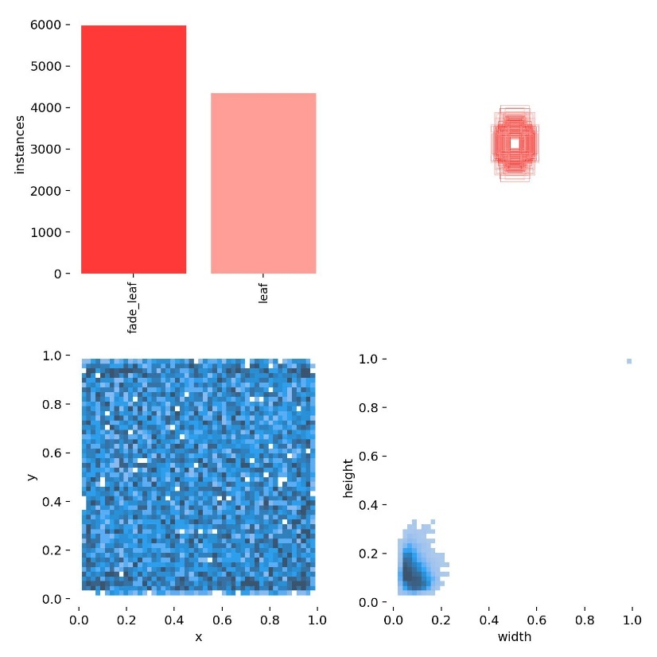

图18 数据标签分析

### 3.2.2 训练过程

训练过程主要分为配置参数和执行训练两个步骤。首先，需要配置训练所需的参数，包括模型配置文件、数据集配置文件、训练轮次、批次大小、图像大小、初始学习率等。其中，考虑到数据集规模和模型检测速度的需求，选择了原生的YOLOv8s模型作为训练模型，模型结构如图19。

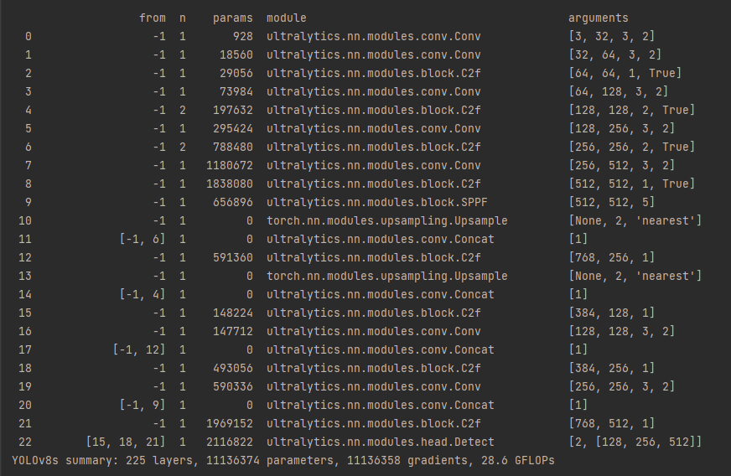

图19 YOLOv8s模型结构

接下来，构建训练命令，该命令基于配置的参数，使用yolo命令行工具执行模型训练。训练命令包括了关键参数的设置如图20，其中，由于官方给出的模型是基于coco数据集训练的，而叶片这类别并不在coco的类别中，因此我不采用预训练模型，而是重新训练一个新的模型，优化器采用了自动分配策略，根据YOLO自动根据任务评估分配了Adam优化器，基于此，进行了100轮次的训练，此外，还设置了使用余弦退火学习率调度策略以及训练停止的阈值。训练过程中的训练结果和日志将会被保存在指定的项目目录中。

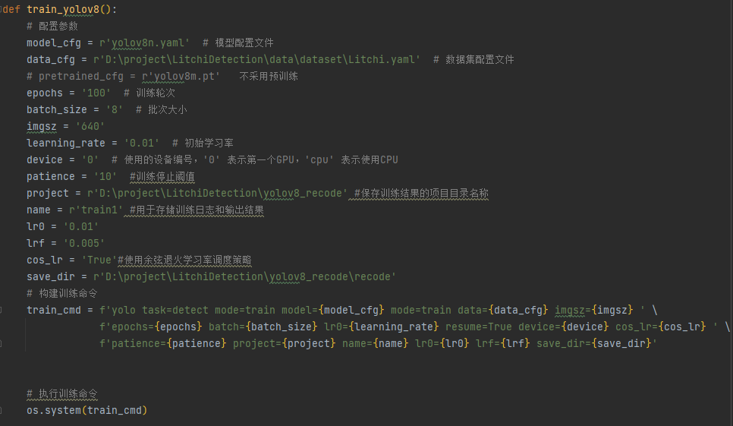

图20 训练参数

最后，执行训练命令，通过操作系统调用执行对应的命令。在训练过程中，模型将会根据数据集进行参数调整和优化，以提高在荔枝叶片识别与分类任务上的性能和准确率。

## 3.3 实验结果分析

### 3.3.1 训练曲线

采用以上配置进行训练，得到的训练过程曲线如图21，展示了模型在学习数据集时的行为，并且揭示了模型优化过程中的关键趋势。

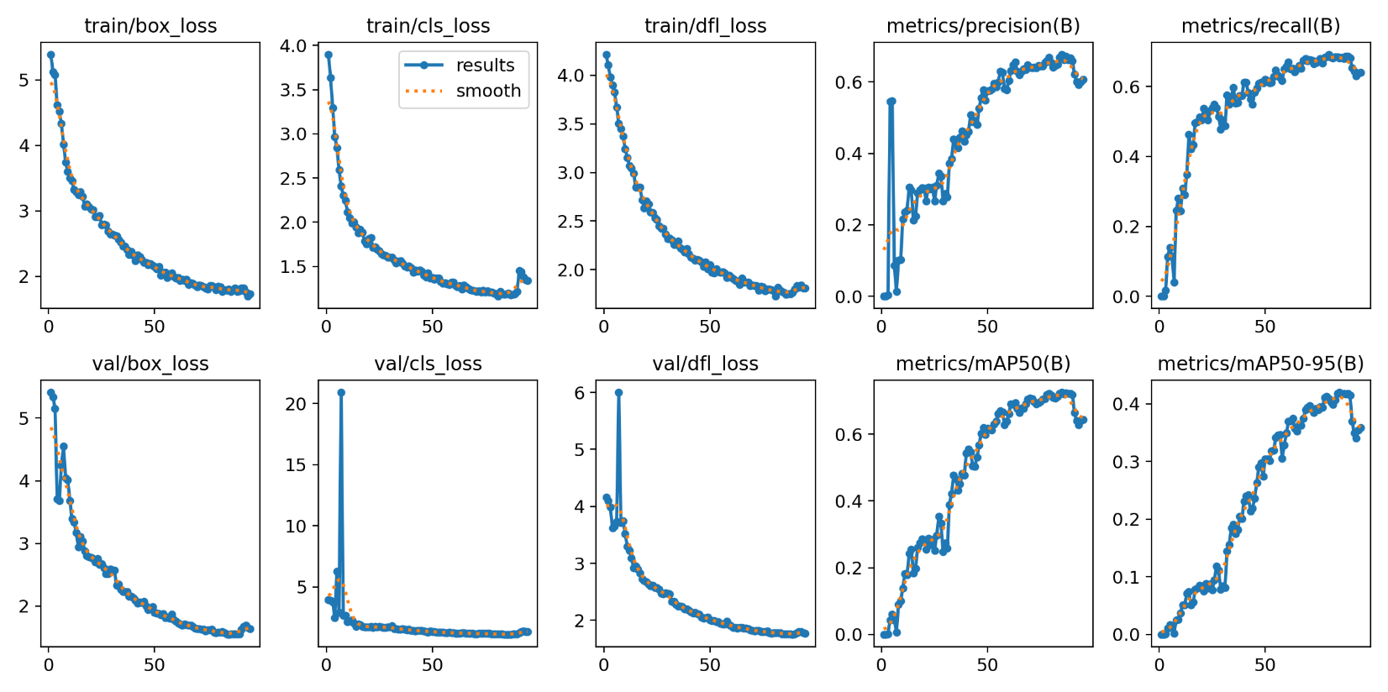

图21 训练曲线

训练和验证损失方面，可以看到损失图的下降趋势明显表明模型正在逐渐学习识别数据集中的特征和模式。在前50轮次中，模型快速适应了训练数据，在50轮次后，损失函数逐渐平缓化，表明模型接近于其学习能力的极限，这时模型的改进可能只会以较慢的速度进行，除此之外，验证损失和训练损失的趋势基本一致，并且差异不大，表明模型并没有发生过拟合的迹象。

在性能指标方面，精度（precision）和召回率（recall）的图表提供了模型预测性能的另一视角。在训练过程中，精度和召回率相对较高，这表明模型对大多数目标的识别都相对准确，并且能够检测到大部分的正样本。在本次训练中，精度和召回率都应接近0.7，这意味着模型能够比较准确地识别目标，同时尽量不错过任何目标。同时，这也意味着模型还有较大的提升空间，目前的模型性能不够优秀。

平均精度（mAP）指标，特别是mAP50和mAP50-95，提供了模型综合性能的评估。mAP50只考虑IoU阈值为50%的情况，而mAP50-95则考虑了从50%到95%的不同IoU阈值下的平均性能。mAP的高值表明模型的检测质量很高，而在不同IoU阈值下表现的一致性则表明模型在各种情况下都能保持稳定的性能。在本次训练中，mAP50能够达到0.7左右，而mAP50-95达到0.4左右，说明模型在定位上的效果还是比较糟糕的，这其中有模型参数、模型结构、以及数据集叶片的检测目标小而密集、原图尺寸太大等等原因。

### 3.3.2 混淆矩阵

混淆矩阵是一种特别在分类问题中广泛使用的工具，它展示了模型预测与实际标签之间的关系。在我们的荔枝叶褪色识别模型中，混淆矩阵揭示了模型在不同场景航拍叶片小目标类别上的识别准确性。根据提供的混淆矩阵(图22)，我们可以对模型在荔枝叶褪色检测任务上的性能进行深入分析。在这个混淆矩阵中，行代表模型的预测类别，而列代表真实的类别。混淆矩阵的主对角线上的值代表了正确分类的实例比例，而非对角线上的值则表示错误分类的比例。而标准化的混淆矩阵采用的计算方法为列标准化，即将每一行的值除以该列所有值的和，每个元素归一化到该行总和为1的比例，表示每个预测类别在所有真实类别中的占比，因此，列标准化后的值可以用来比较模型在不同预测类别上的性能，以及每个预测类别在所有真实类别中的相对重要性。

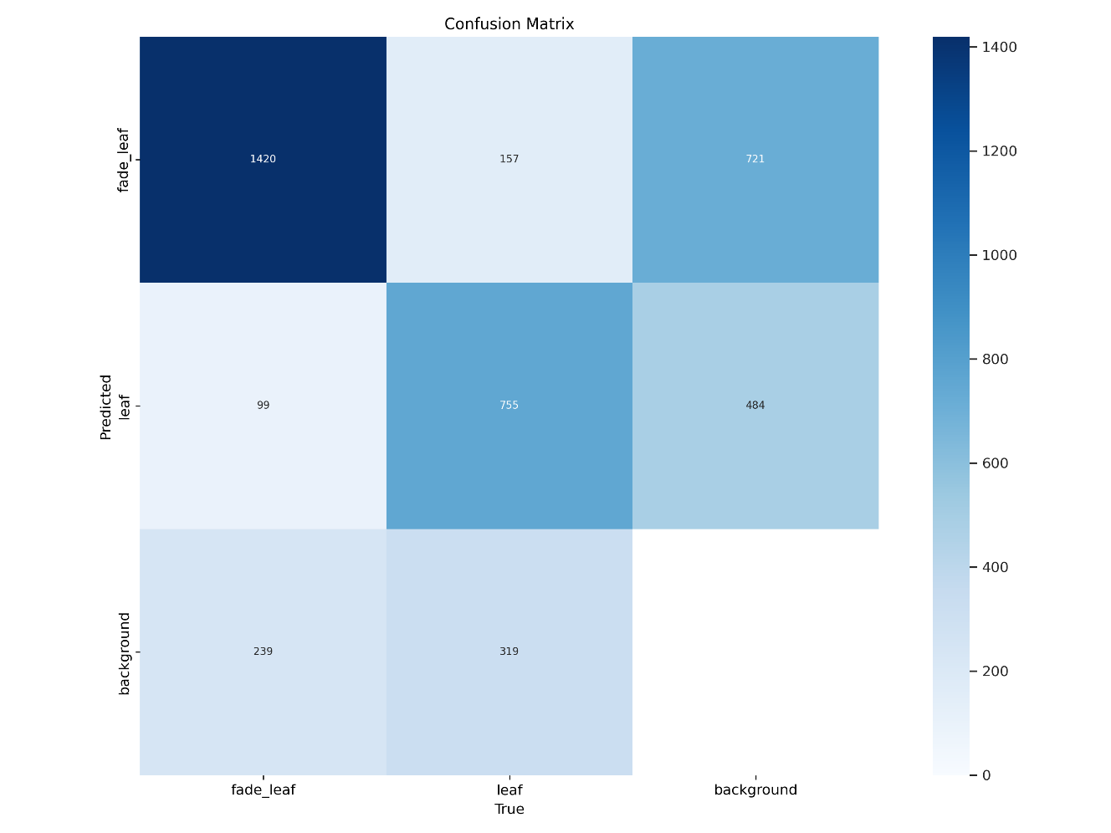

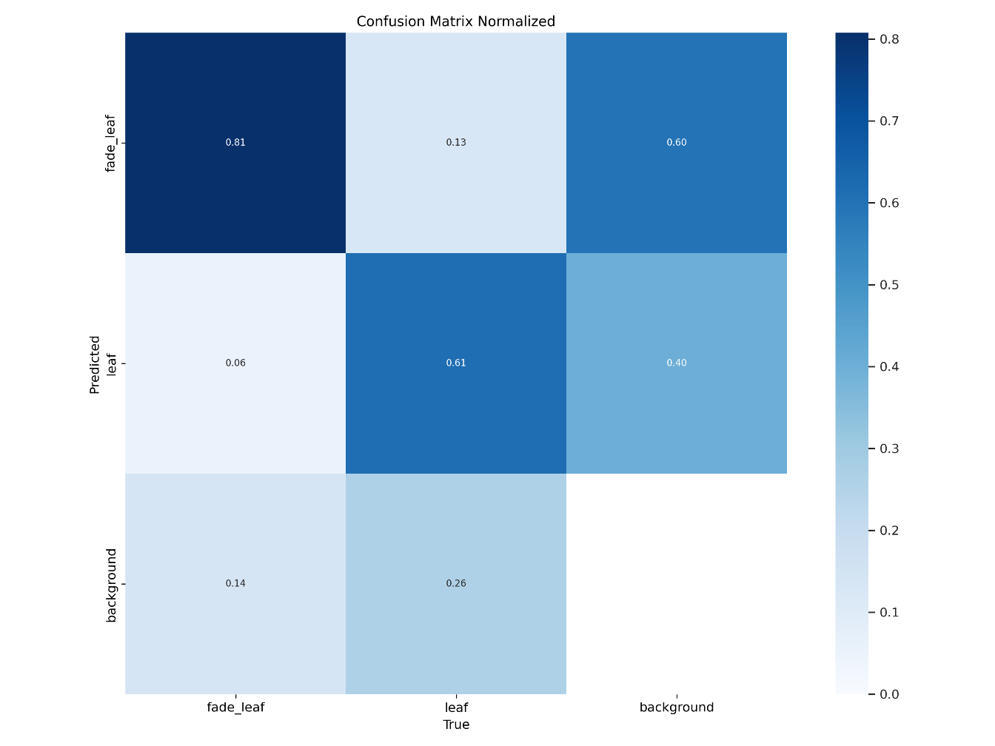

图22混淆矩阵

在本例中，模型对褪色叶片的识别较准确，模型能够预测80%所有实际为褪色叶片的类别，即模型对褪色叶片的准确率为80%，相比之下，非褪色叶片的准确率只有60%。同时，模型对漏检的问题并不严重，仅仅将少量目标识别为了背景。最大的问题在于模型将许多原本为背景的图片识别为了叶片，出现了很多错检背景的原因，这这可能是由于多种因素造成的，比如标注数据时漏标注了许多尺寸较小、比较模糊、与背景融合得较好的叶片，也有可能是叶片发生重叠或模型将落叶识别为了叶片的影响。这也可能展示了模型可能过于激进的倾向，宁可预测多一些实际的叶片目标，也不错过任何一个叶片预测。对于实际的应用来说，这样的策略可能是可取的，但也必须警惕可能存在的目标多检问题。为了进一步提高叶片的检测准确率，本研究需要进一步调查那些被误分类的背景，从而了解模型的弱点。可能的改进措施包括更细致的标注、调整模型结构以更好地捕捉小目标的细节等等。此外，模型训练过程中参数的微调，如调整损失函数权重或优化器设置，也可能有助于提升模型的整体性能。

### 3.3.3 实际测试

从模型给出的验证集batch测试实例(图23、24)可看出之前训练时错检背景的原因，由于在标注时每一张图的叶片太多太密集，而要完整的把一张图每一个叶片标注出来太耗费精力与人力，因此标注不全是一个正常的现象。故模型在识别时就纠正了这个错误，将之前未标注的叶片识别了出来，因此出现了很多错检背景的情况。经过这样的分析以及对模型预测的叶片进行检查，并且结合模型先前体现出较少漏检的优势，发现模型反而体现出了不错的性能，因此本研究的改进部分将继续专注与模型对叶片分类的准确率和平均精度（mAP）指标进行改进。

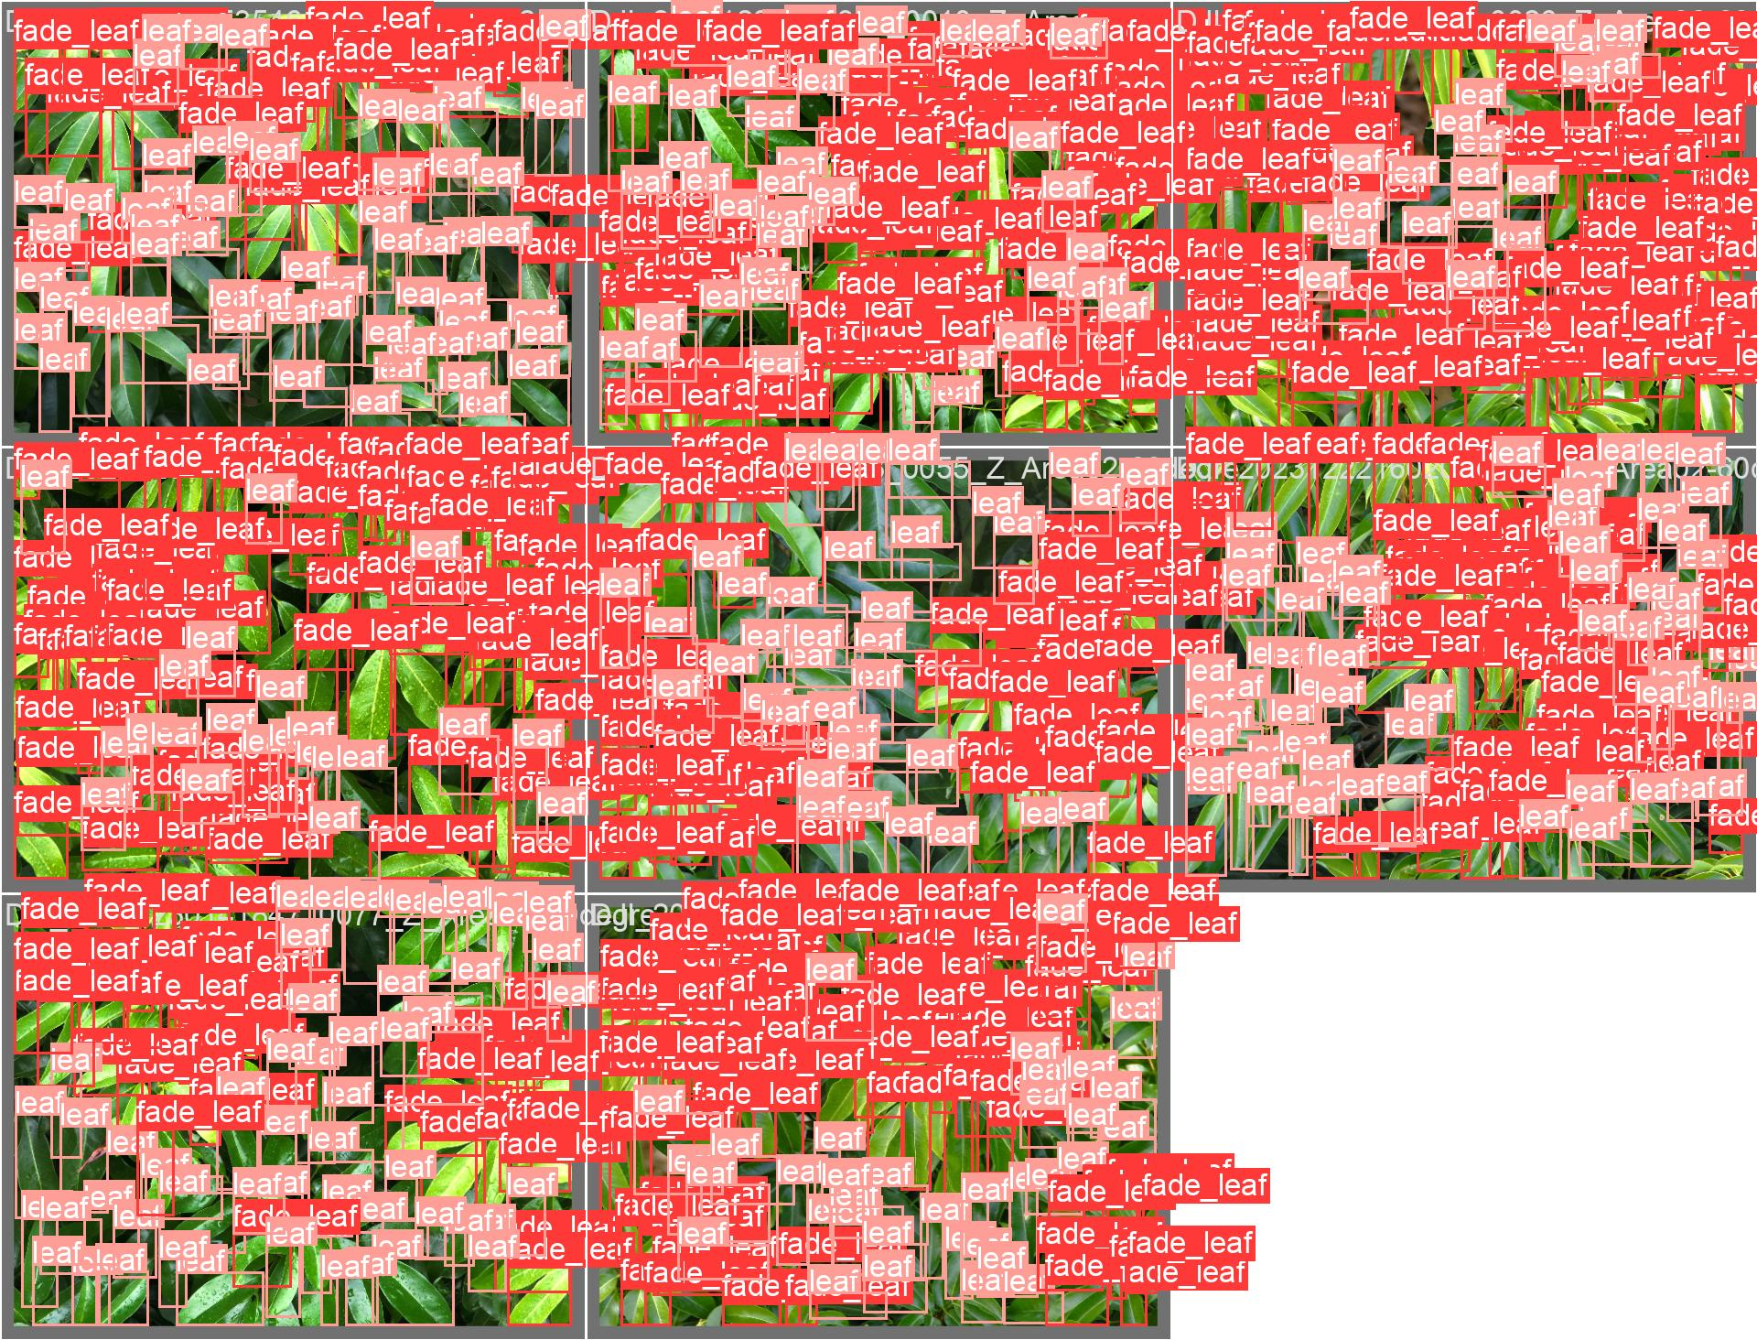

图23 val_batch0_labels

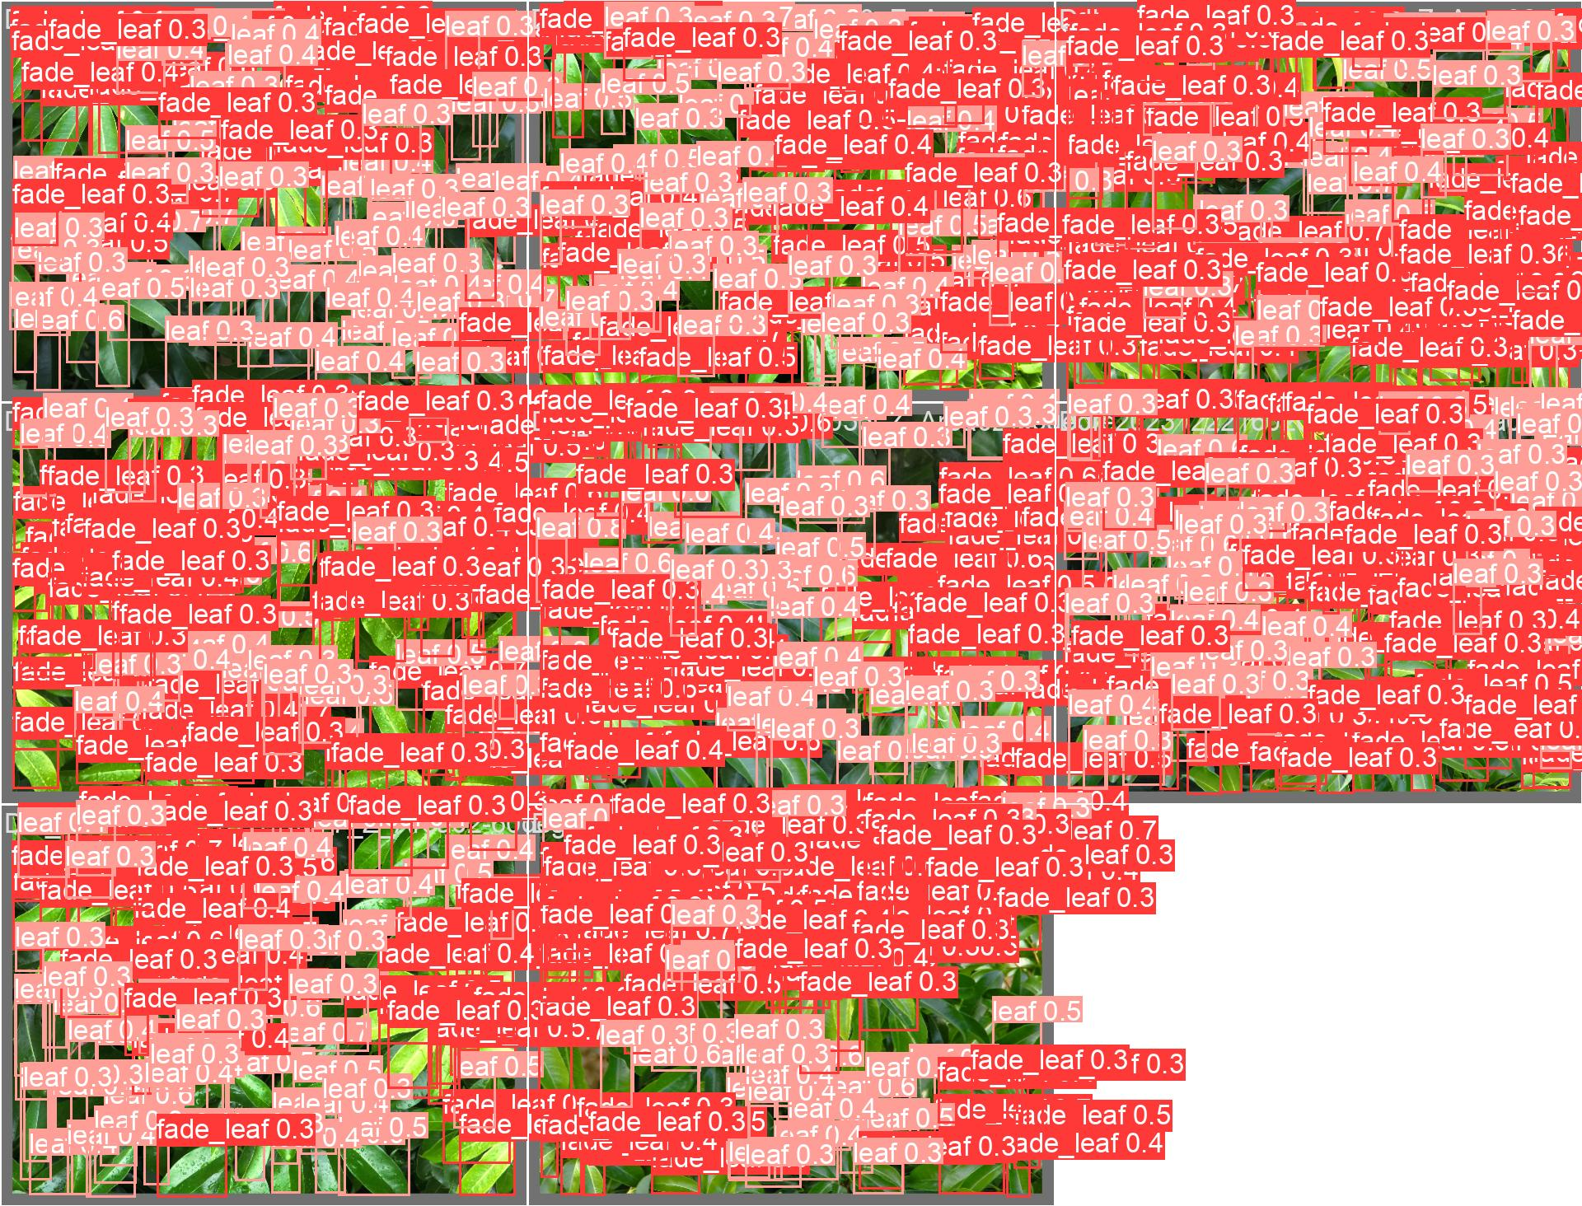

图24 val_batch0_pred

# 4 基于无人机遥感图像的荔枝叶片在YOLOv8上的识别与分类的改进实验

在改进实验部分，针对之前模型在精度、召回率、mAP指标和非褪色叶片准确率等方面存在的问题，本文进行了以下改进：

模型结构改进（增添注意力机制）：在YOLOv8模型中加入了注意力机制，包括Polarized Self-Attention（PSA）和SegNext Attention，以提高模型对荔枝叶片的关注度和识别准确性。

边框回归损失函数改进：针对预测框与真实框形状、位置和尺寸偏差问题，我们对CIoU损失函数进行了改进，使其在预测框与真实框重叠但长宽比不一致时仍能有效惩罚偏差，提高了模型的收敛速度和准确性。

SAHI切片推理：采用SAHI（Slicing Aided Hyper Inference）切片推理技术，将原始分辨率高达4000x3000的图像进行切片处理，以适应模型对小目标的检测要求，同时提高了推理速度和模型的鲁棒性。

Streamlit可视化结果：引入Streamlit工具，实现对模型训练和推理结果的可视化展示，包括识别的叶片位置、分类结果以及模型性能评估指标等，提高了结果呈现的直观性和易读性。

通过以上改进措施，在结果上能够有效提升模型在荔枝叶片识别与分类任务中的性能，并解决之前模型存在的问题，为实际应用提供更准确、高效的解决方案。

## 4.1准备工作

本节的准备工作与第三章的相同。唯一的不同在于在切分数据集方面，本节采用了SAHI（Slicing Aided Hyper Inference）切片接口进行数据切分。具体操作(如图25)是将标注好的图像数据按照4000X3000的原始分辨率进行切片，每张原始图像按照1334×1334的子图分辨率进行切割。同时，设置了子图的高度间重叠率为0.25，宽度间重叠率为0。这种切片方式将一张原始图像拆分为9张子图，最终得到了共计1350张子图作为数据集，并以yolo标注格式进行保存。

在划分数据集方面，将切分好后的数据集按照7:2:1的比例划分为训练集、验证集和测试集。具体来说，训练集包含945张图片，验证集包含270张图片，测试集包含135张图片。同时，编写了一个包含数据集路径和两个待测类别标签的yaml文件(如图26)，用于后续的数据加载和训练过程。

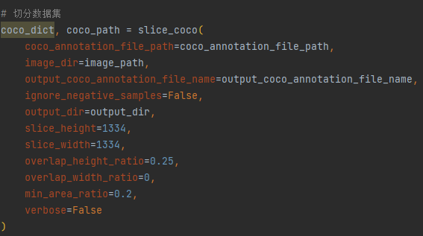

|  |
| --- |
| 图25 SAHI切分数据集接口  文本  描述已自动生成  图26 数据集yaml文件 |

4.2 基于无人机遥感图像的荔枝叶片在YOLOv8上的识别与分类改进过程

### 4.2.1 添加注意力机制

代码上，在ultralytics/nn/modules/conv.py下增加注意力机制类代码(图27、图28),并在init中初始化PolarizedSelfAttention和注意力类。

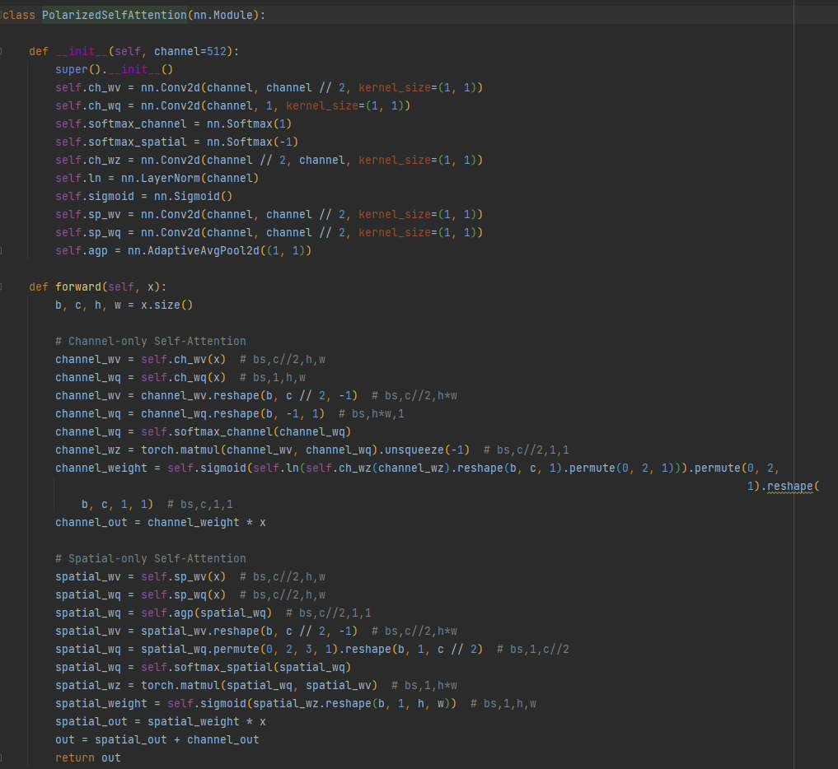

图27 PolarizedSelfAttention

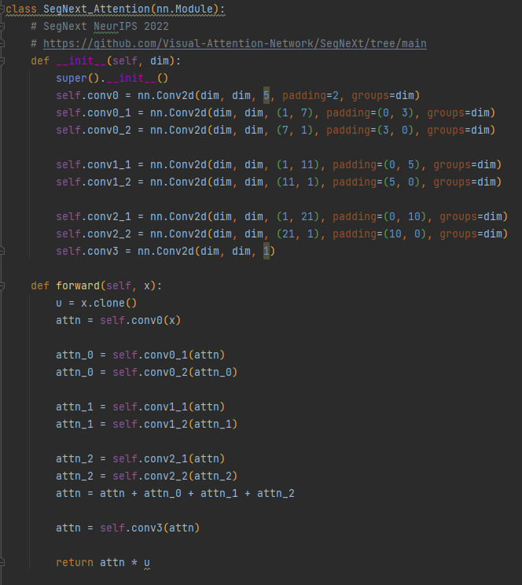

图28 SegNext_Attention

随后，在ultralytics/nn/task.py中进行注册与调用(图29)

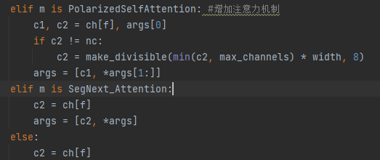

图29 parse_model函数调用

最后，对模型的改进部分已经完善，在ultralytics/cfg/models/v8中创建最终的模型结构文件yolov8-Litchi.yaml(图30)

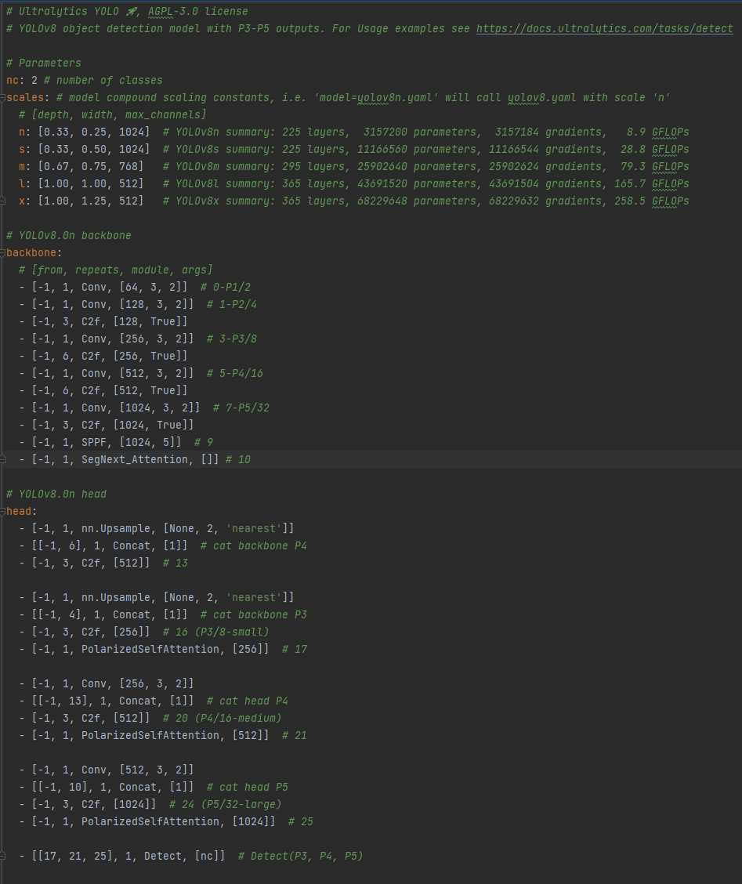

图30 yolov8-Litchi.yaml

PolarizedSelfAttention 主要用于增强特征的相关性和提高特征的重要性。它通过自适应地学习每个特征的权重，从而加强了对特定特征的关注，提高了模型对目标的感知和理解能力。因此，我将PolarizedSelfAttention与neck里的连接Detect的3个C2f模块结合以帮助模型更好地捕获不同尺度的语义信息，提高模型的鲁棒性和泛化能力。

而SegNext_Attention 主要用于增强特征的表示和捕获更多的语义信息。它通过对输入特征进行多个尺度的卷积操作，从而帮助模型在更大的感知范围内捕获更多的语义信息。因此我将SegNext_Attention插入yolov8的backbone中池化层SPPF后边，以帮助模型利用全局上下文信息，并且能够对感兴趣的区域进行更加准确的注重。

因此，最终的模型结构如图31所示

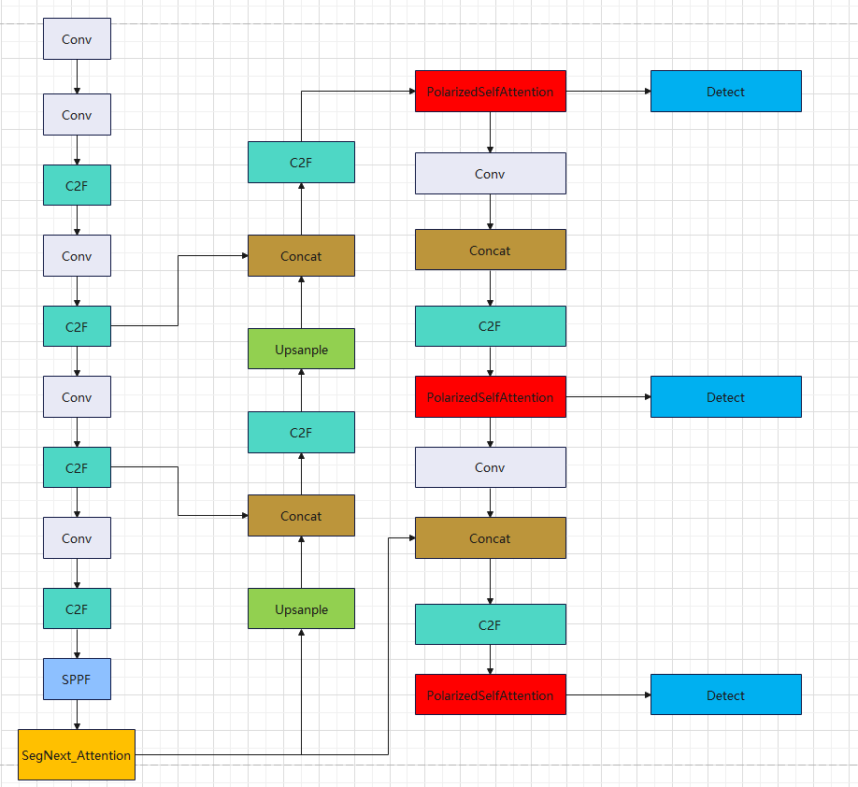

图31 最终模型结构图

### 4.2.2 替换MPDioU损失函数

首先，修改ultralytics/yolo/utils/metrics.py中的bbox_iou函数，将MPDioU加入计算损失中，如图32。

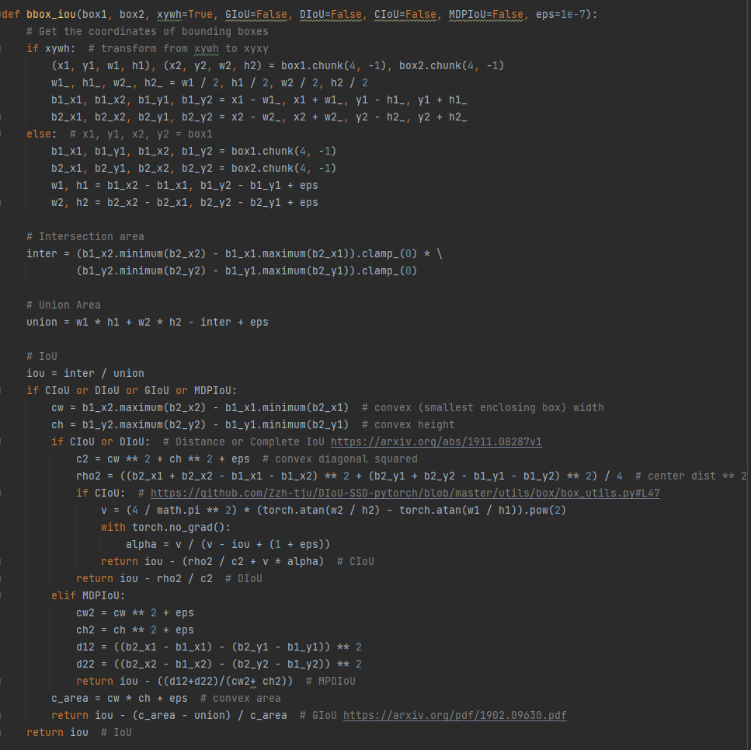

图32 MPDioU函数

随后，修改在ultralytics/utils/loss.py中BboxLoss类的forward函数和ultralytics/ utils/tal.py的TaskAlignedAssigner类中的get_box_metrics函数(图33)。

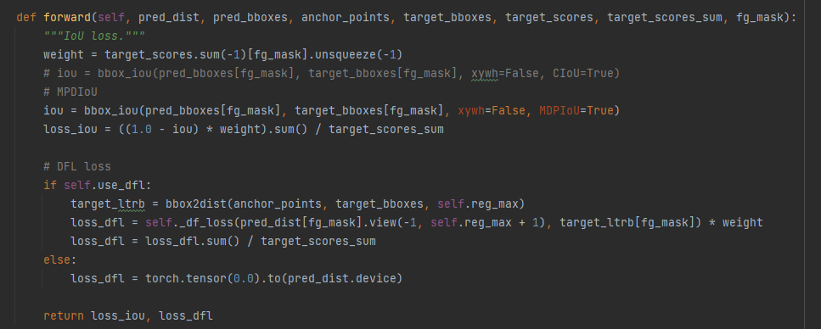

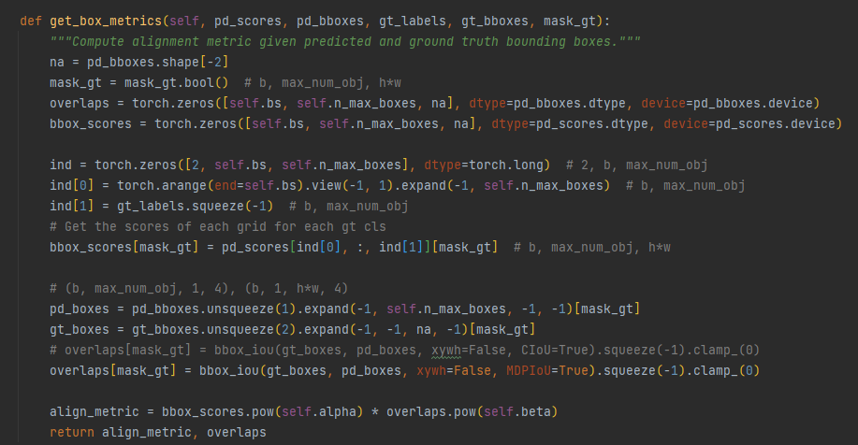

图33 引入MPDioU函数

### 4.2.3 输入端

在SAHI切分的情况下，训练以1334x1334的切分后分辨率图片进行训练，训练时的批处理大小设置为16，通用，在将图像输入模型之前，YOLOv8将所有图像调整至统一的640x640分辨率。

通过对数据集进行进一步分析(图34)，与之前相同，切分后数据框增加了大概5000个，褪色的叶片和未褪色的叶片之间的标注框比例为3:2，不存在类别不平衡的问题。对数据集中目标的空间和尺寸分布进行了分析，与之前相比，最大的不同就是目标检测框的尺寸变大了，不再是属于小目标，这也达成了本研究的目的。

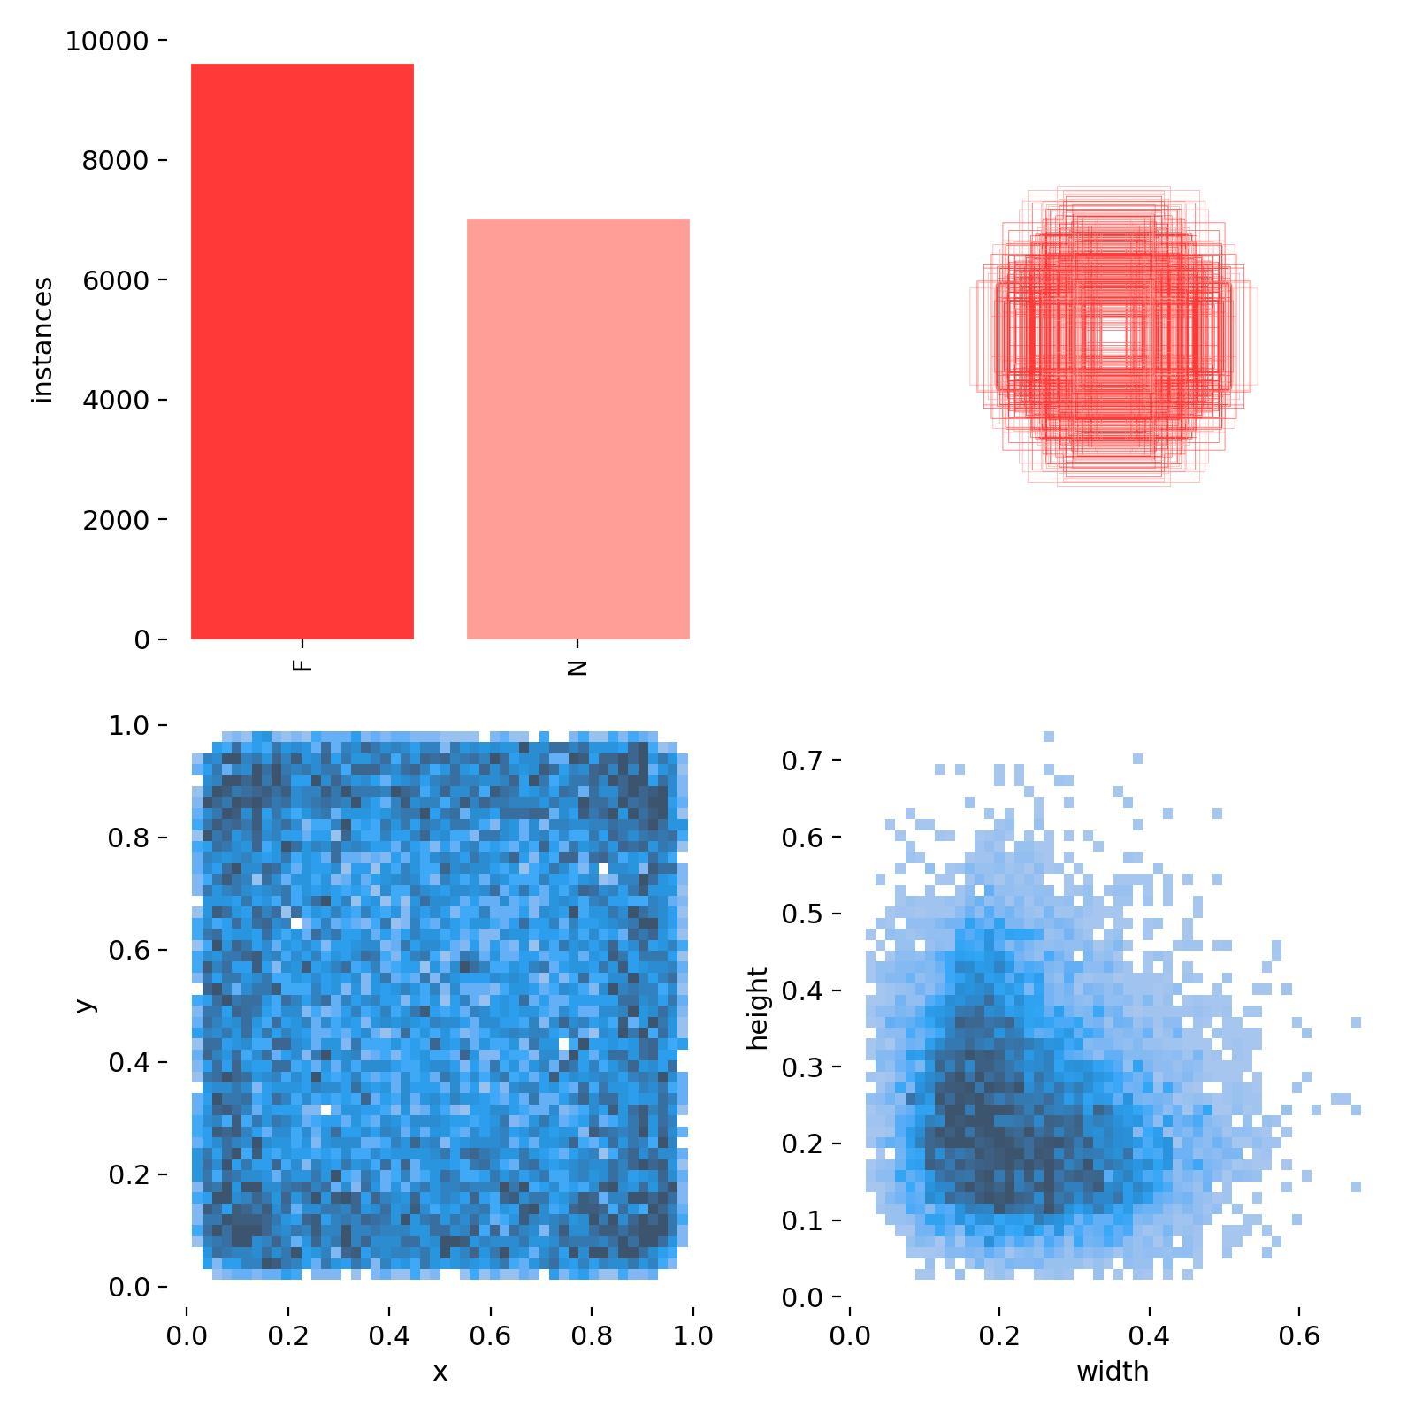

图34 数据标签分析

### 4.2.4 训练过程

训练过程和配置与之前相似，关键参数(图35)如下

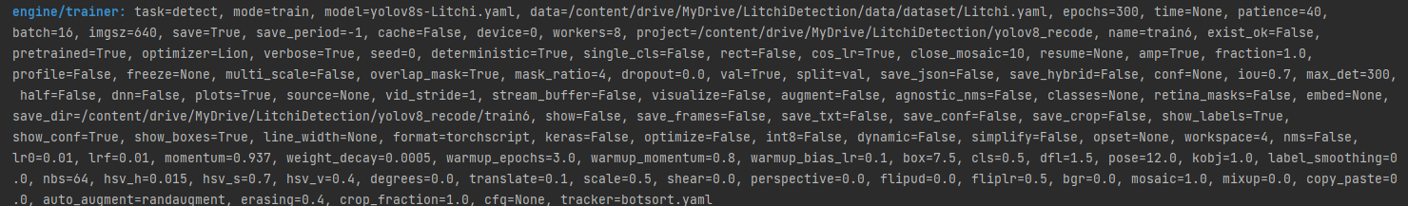

图35 数据标签分析

其中，优化器为Lion优化器，进行了300轮次的训练，此外，还设置了使用余弦退火学习率调度策略以及训练停止的阈值。训练过程中的训练结果和日志将会被保存在指定的项目目录中。

## 4.3 实验结果分析

### 4.3.1 训练曲线

采用以上配置进行训练，得到的训练过程曲线如图36

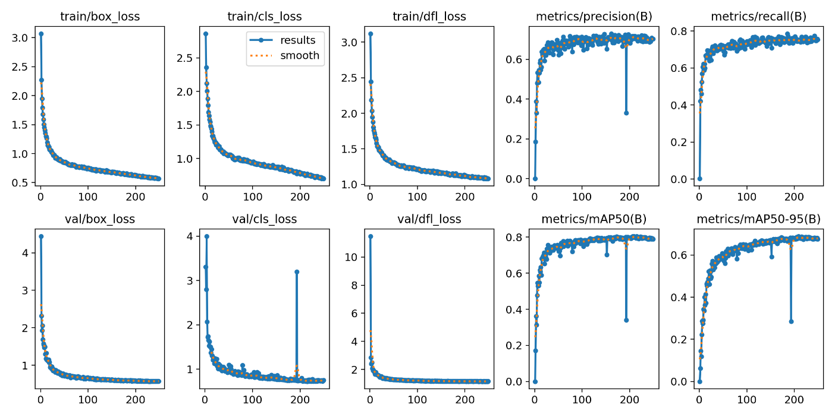

图36 训练曲线

训练和验证损失方面，与之前的情况类似，模型在前50轮快速收敛，在50轮次后，损失函数逐渐平缓化，并且模型收敛的情况相比为改进的实验损失值降的更低。除此之外，验证损失和训练损失的趋势基本一致，并且差异不大，表明模型并没有发生过拟合的迹象。

在性能指标方面，精度（precision）和召回率（recall）相比之前的实验均有提升，尤其是召回率，这表明了模型在识别和分类任务中的性能得到了改善，更准确地识别了目标对象，并且减少了误判和漏判的情况，从而提高了模型的整体性能和可靠性。但由于之前提到的数据集的问题，提升的幅度有限。

在本次训练中，mAP50能够达到0.8左右，而mAP50-95达到0.7左右，与此前的实验相比得到了较大提升，说明模型在定位上的效果还是比较优秀的，这也符合改进实验的预期，解决了模型在识别小目标时定位难，定位差的问题。

### 4.3.2 混淆矩阵

根据训练结果提供的混淆矩阵(图37)，我们可以对模型在荔枝叶褪色检测任务上的性能进行深入分析。

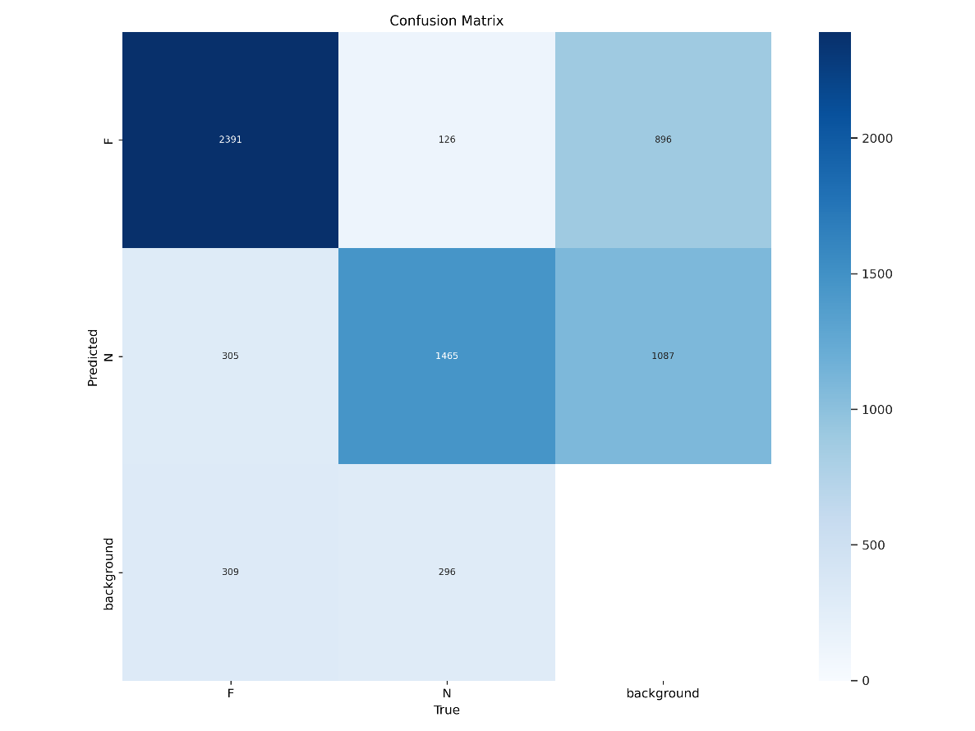

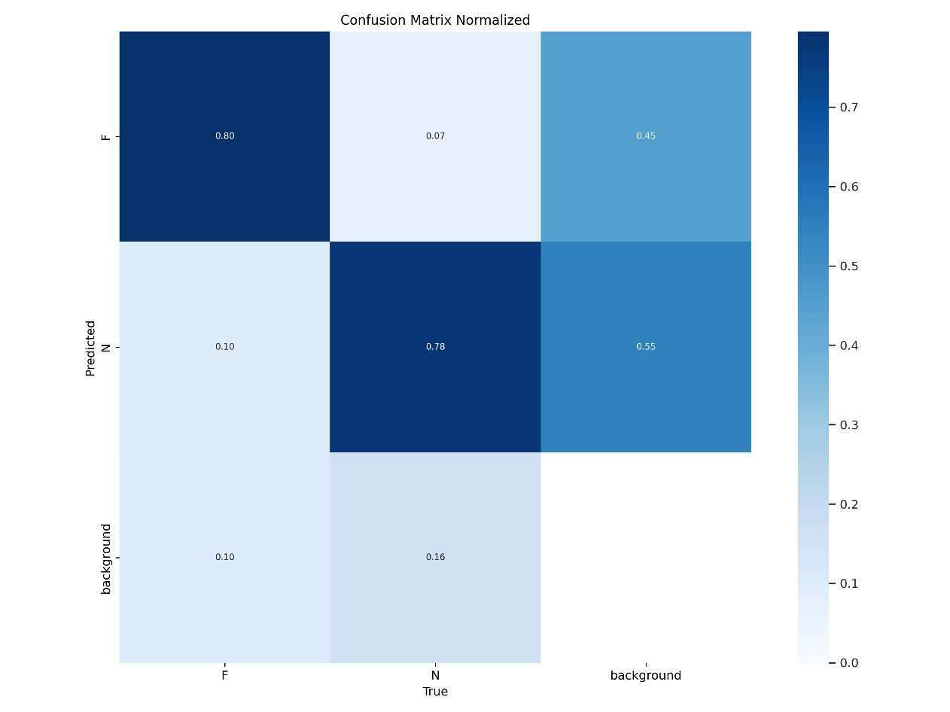

图37混淆矩阵

在本此改进训练中，模型大大提升了对非褪色叶片的准确率，从之前的60%提升为80%。同时，与之前的情况类似，模型对漏检的问题并不严重，仅仅将少量目标识别为了背景。最大的问题仍是模型将许多原本为背景的图片识别为了叶片，但比例相比之前已经有所下降，如前文提到，这是由于数据集标注的问题，实际上，经过测试，模型能够完美的预测出绝大部分叶片的褪色程度。通过以上结果展示，可以看到模型在性能改进上已经取得了较大的进步，这次改进实验是符合要求和预期的。

### 4.3.3 实际测试

从模型给出的验证集batch测试实例(图38、39)可看出，模型的性能还是十分不错的，同时，也可进一步发现模型识别出了许多标注数据时没标注出的叶片，这进一步说明了模型将许多原本为背景的图片识别为了叶片的问题，这实际上并不是一个模型性能问题，反而，其展示了模型强大的泛化和识别能力。

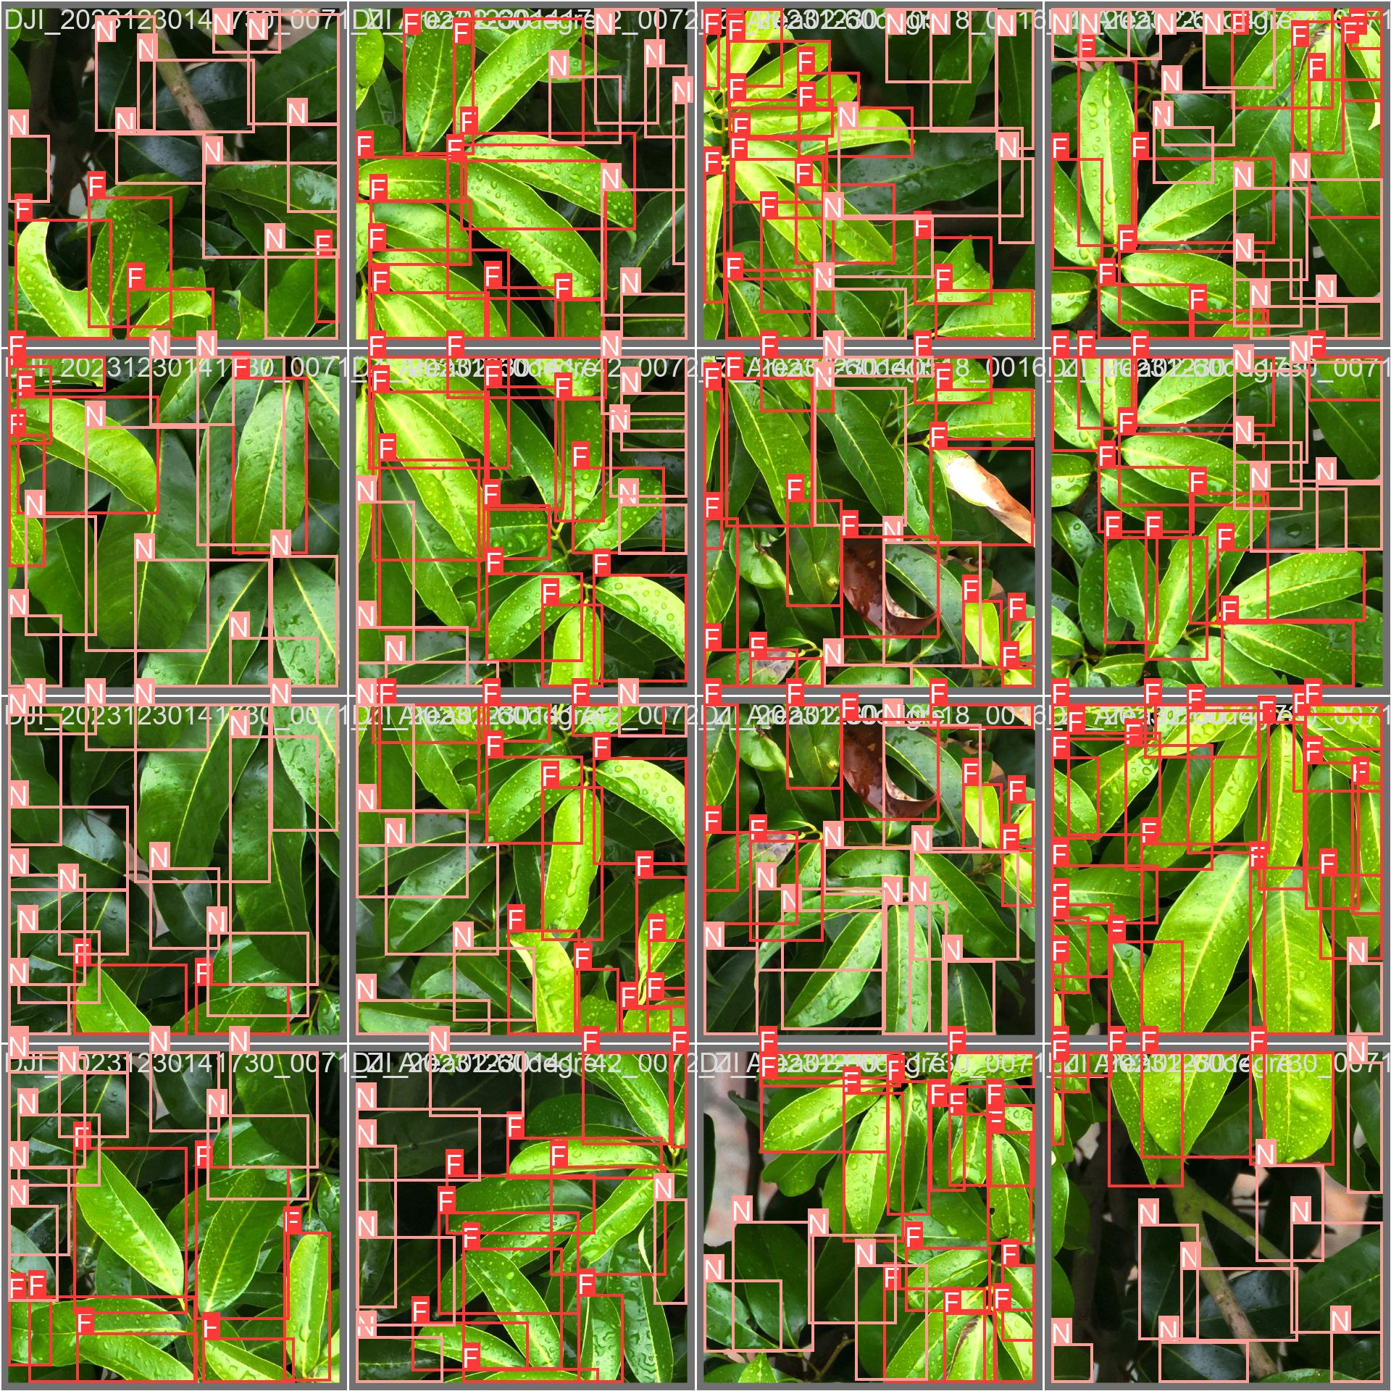

图38 val_batch0_labels.jpg

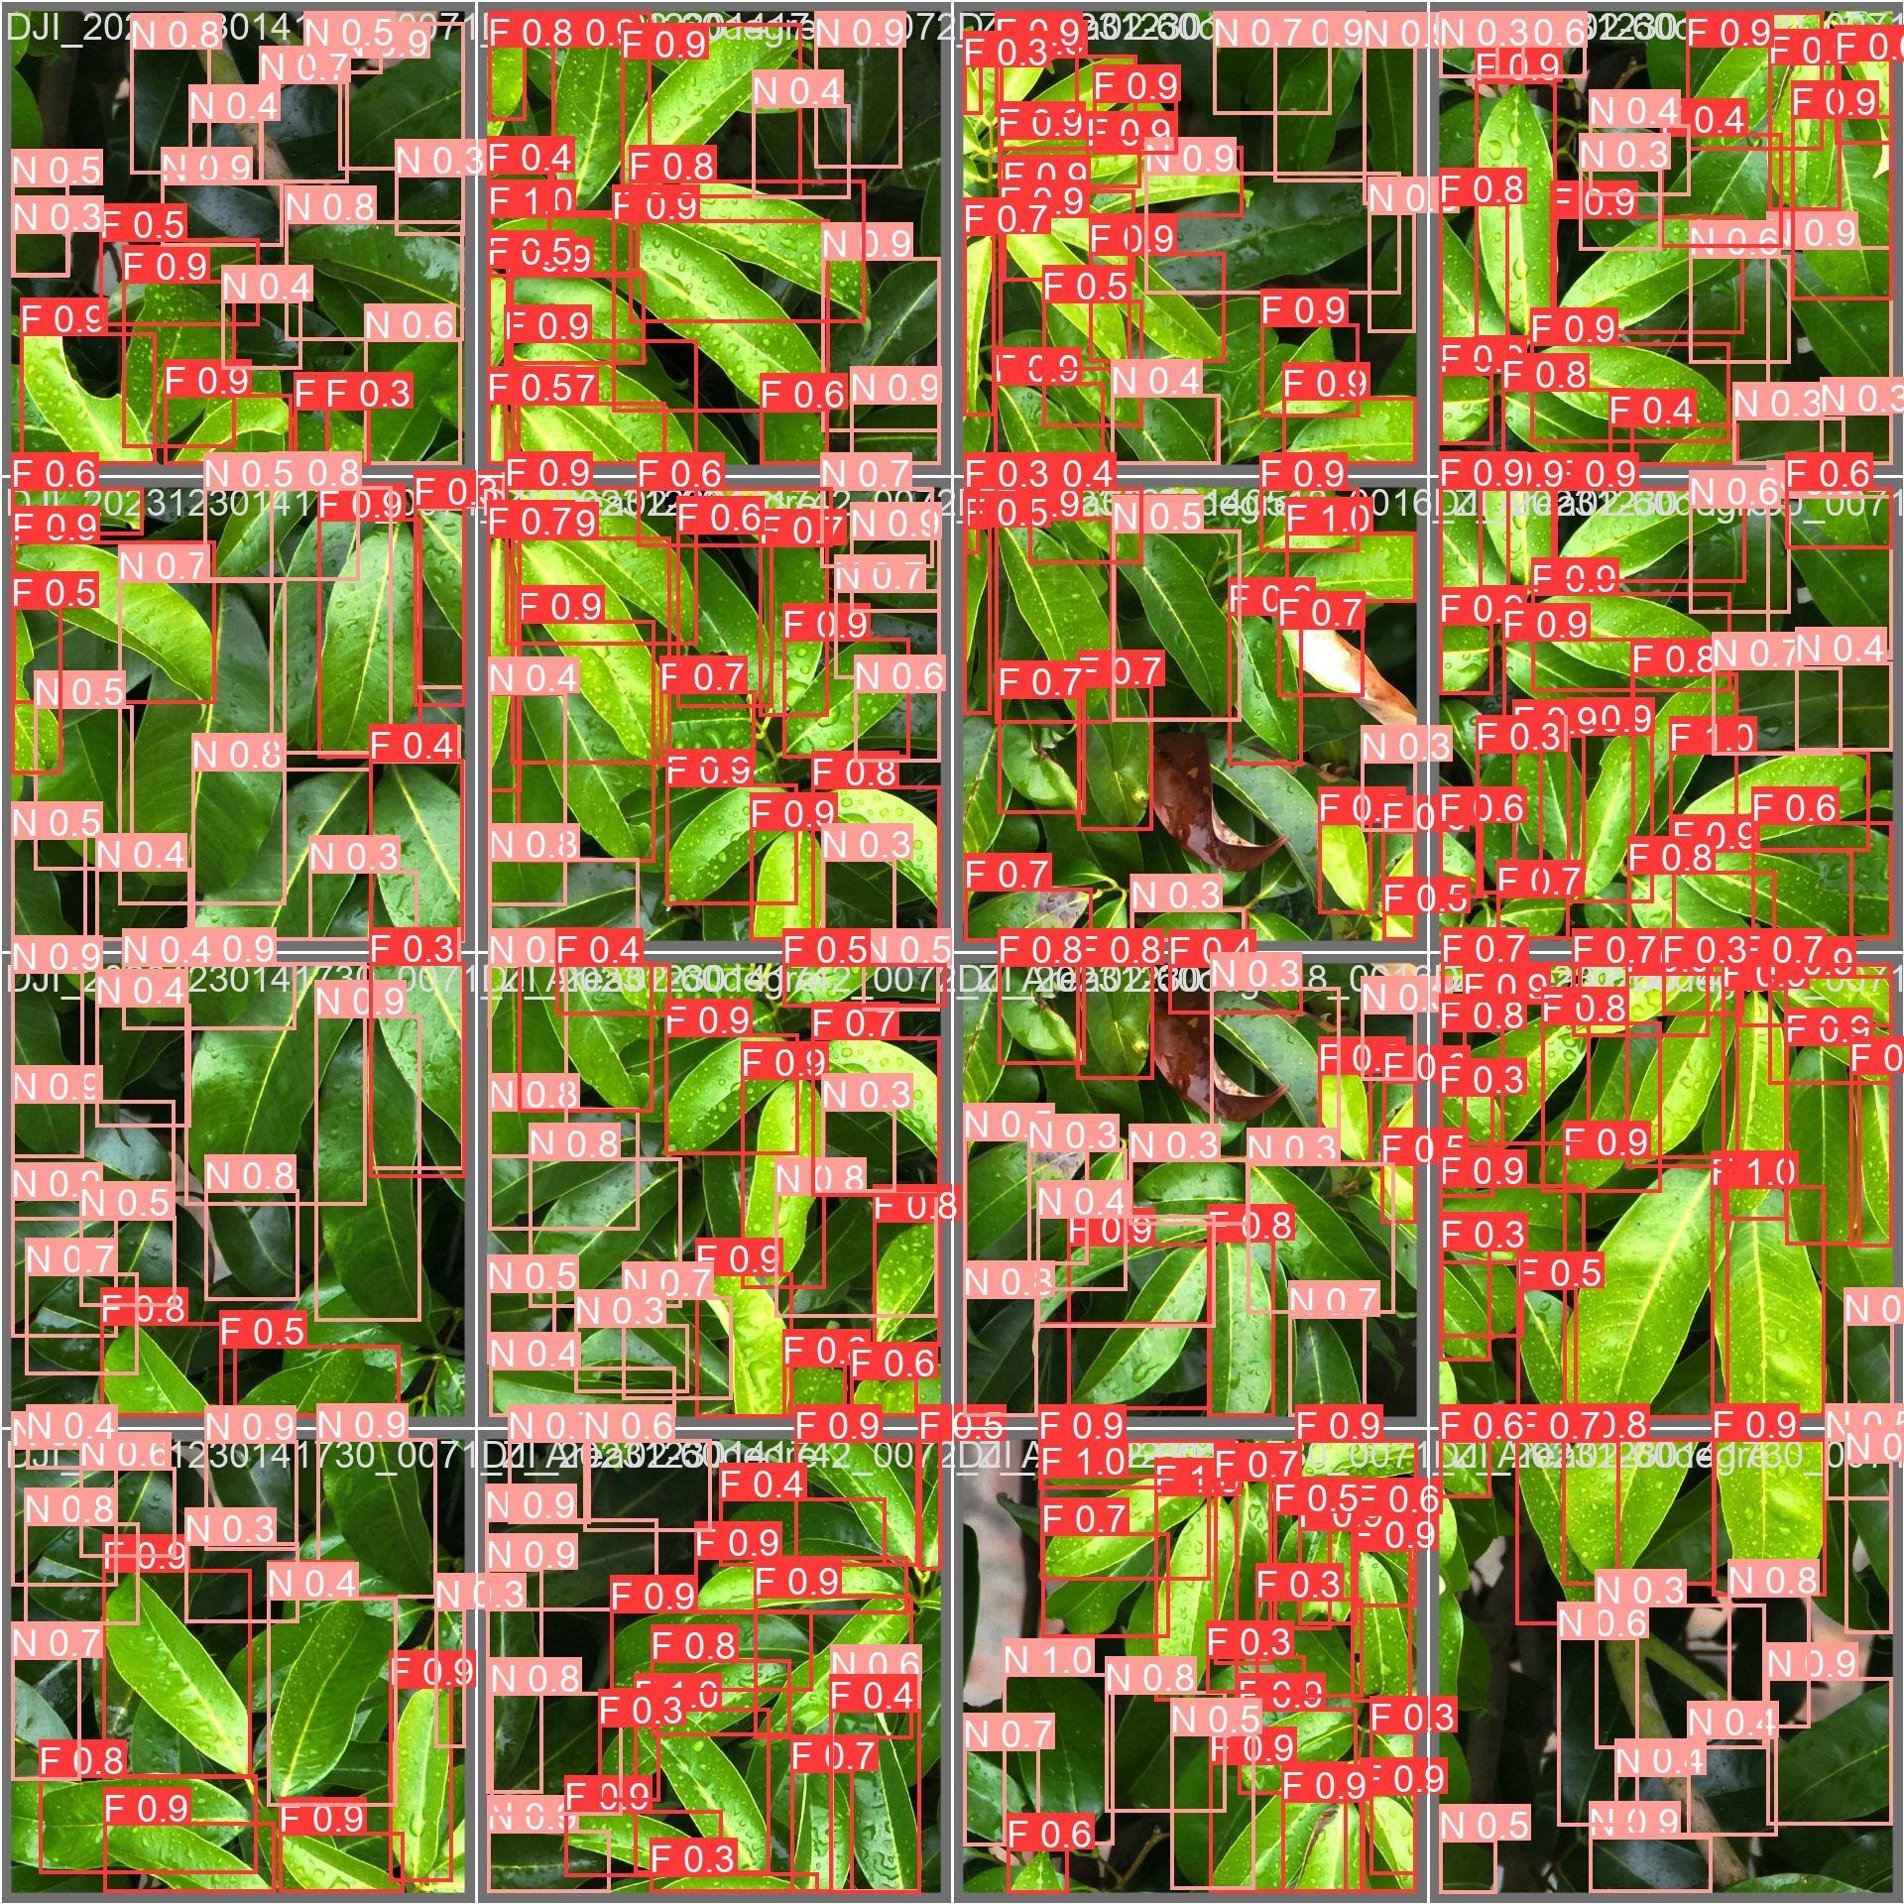

图39 val_batch0_pred.jpg

## 4.4 可视化平台搭建

### 4.1 streamlit页面搭建

在研究中，为了更直观地展示基于无人机遥感图像的荔枝叶片识别与分类结果，我们搭建了一个基于 Streamlit 的可视化平台。Streamlit 提供了简单易用的工具和接口，使得用户能够轻松地创建交互式的数据应用程序，而不需要深入了解复杂的前端和后端技术。通过该平台，用户可以实时查看模型预测结果，并进行交互式操作，提高了研究成果的展示效果和可操作性。

基于streamlit提供的丰富的 API，可以轻松创建各种交互式组件，如按钮、滑块、下拉菜单等，以及可视化组件，如图表、地图等。我设计了简洁、直观的界面(图40)，使用户能够轻松理解和操作。

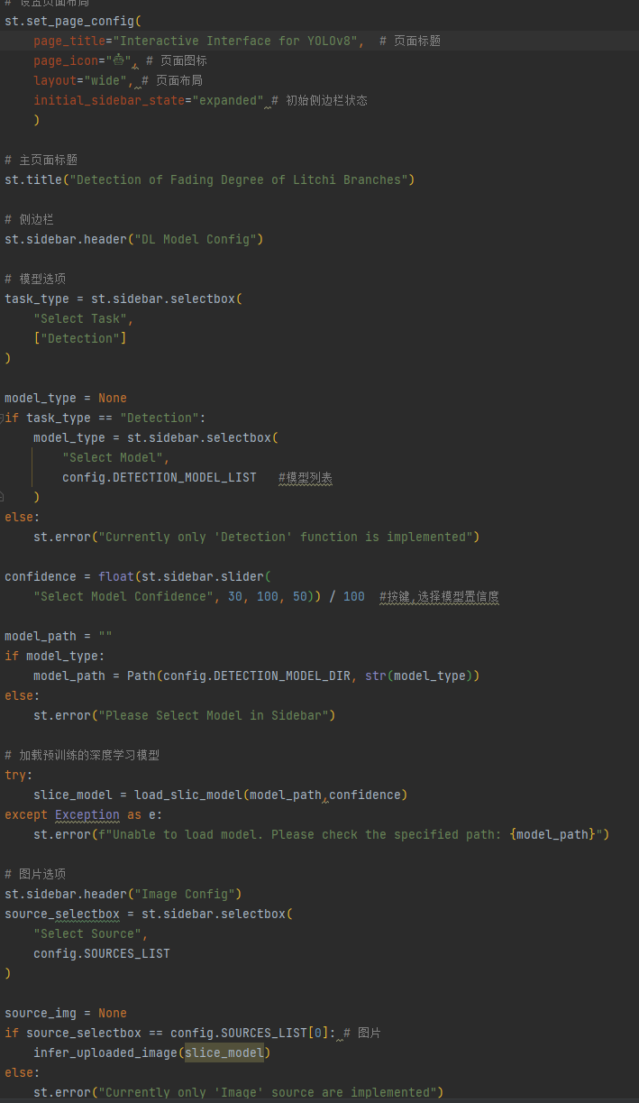

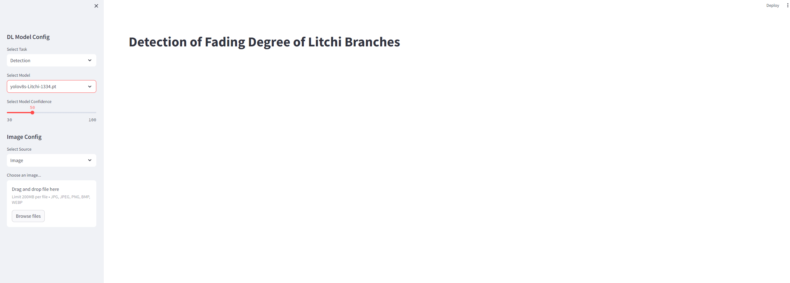

图40 streamlit页面设计

### 4.2 逻辑设计与效果展示

随后，我实现了一些基本的逻辑编写，包括图片上传，SAHI图像切分展示，SAHI图像推理展示，褪色度计算等等，除了展示模型预测结果外，我还实现了一些交互式操作，例如用户可以调整模型参数、手动选择不同的模型等等，以满足不同用户的需求。

最终展示的结果如图41，图42所示。上传图片后，点击预测按钮，程序会在后台自动调用模型进行预测，最终返回sliced image(SAHI图像切分展示)和detect image(SAHI图像推理展示)，以及自动统计褪色的叶片数和未褪色的叶片数，最终计算褪色度并展示。

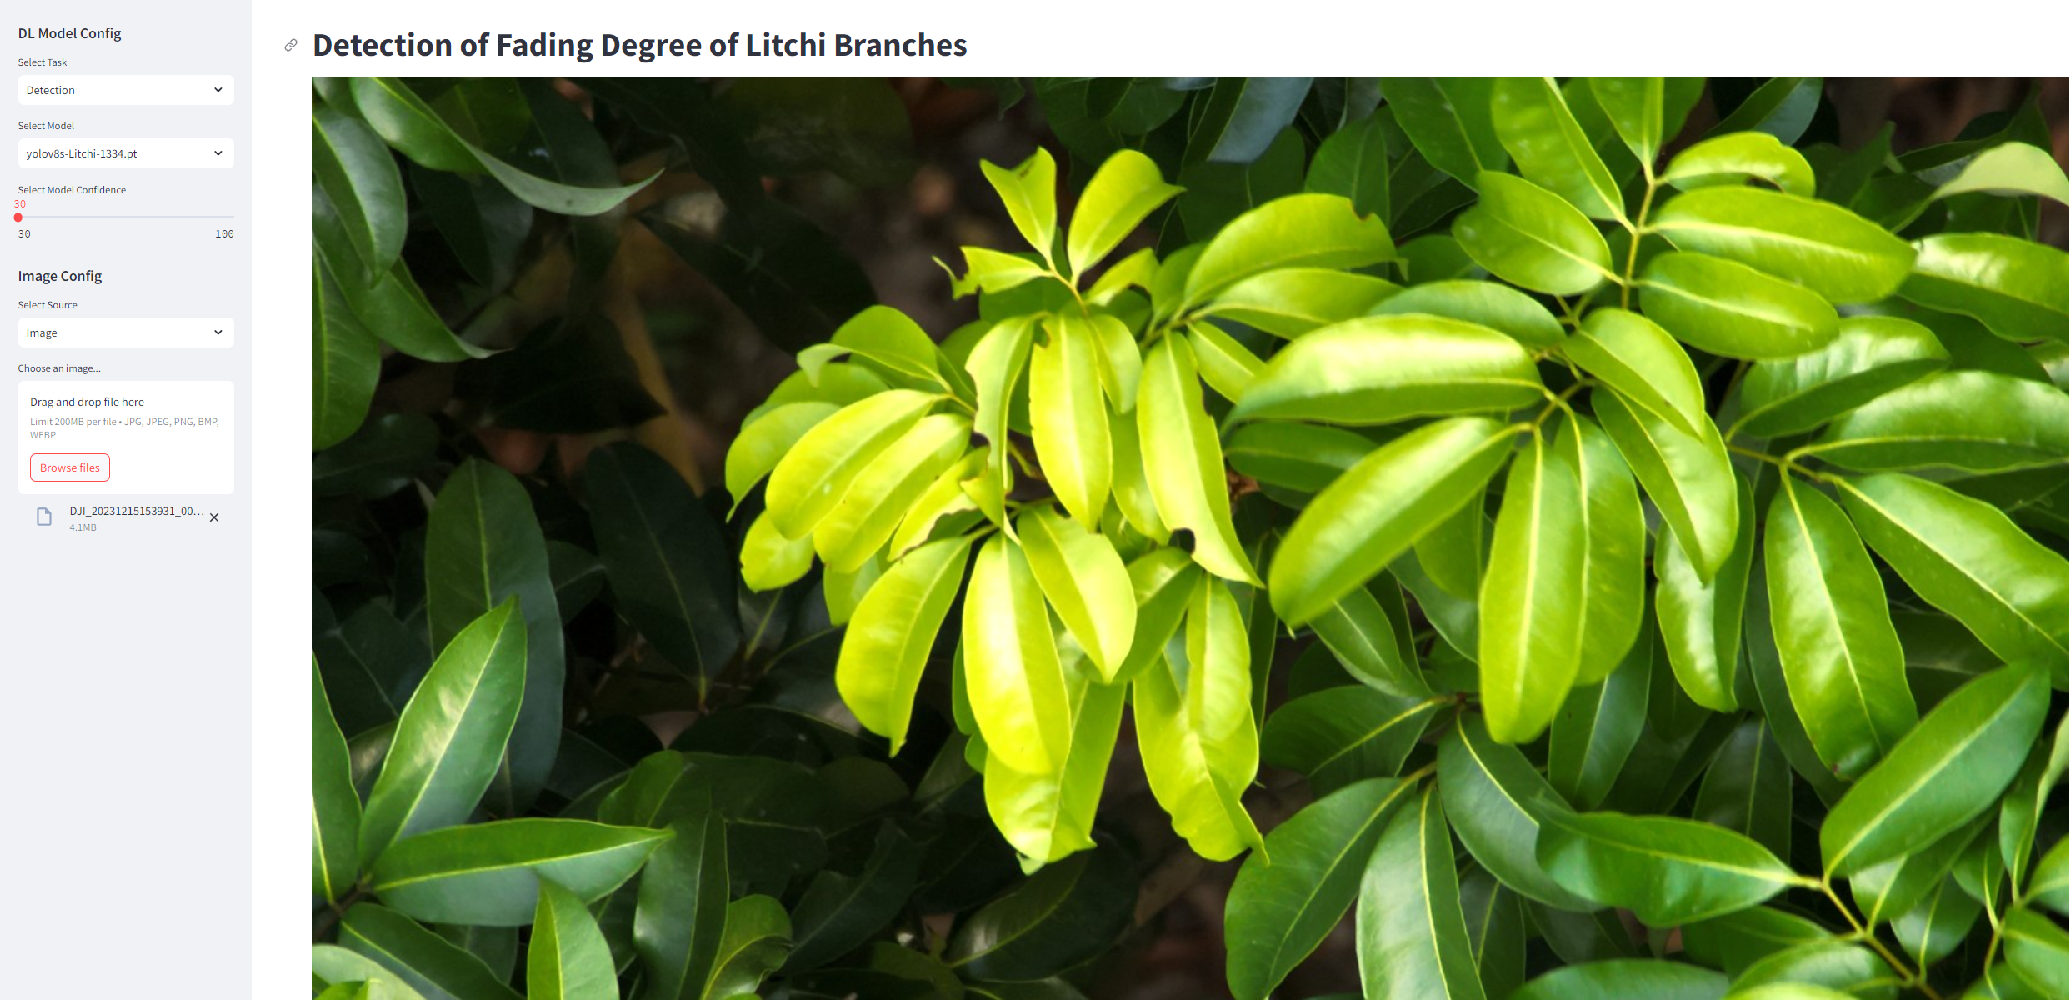

图41 图像预测前

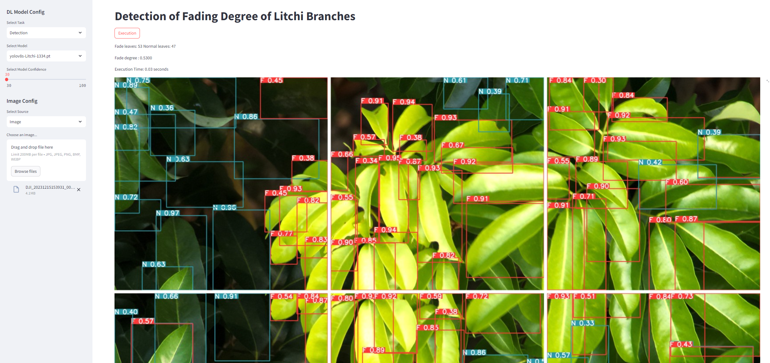

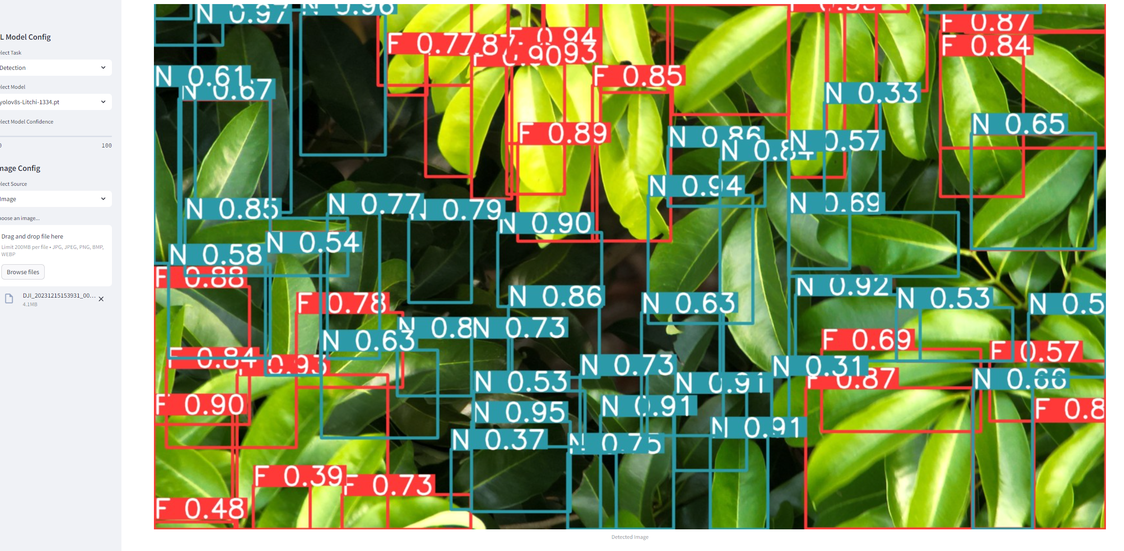

图42 图像预测后

# 5 总结和展望

## 5.1 总结

在荔枝树树长势监测与荔枝枝叶褪色度识别的研究发展过程中，一直面临着若干关键性挑战，首先，荔枝叶片的褪色度变化微妙且复杂，受到光照、季节、病害等多种因素的影响，导致其特征表现不稳定，难以准确识别。其次，荔枝树的生长环境多样，叶片形态各异，加之无人机遥感图像的分辨率限制，使得叶片的检测和分类任务具有一定的复杂度。此外，传统的图像处理和机器学习方法往往对于小目标的检测效果不佳，而荔枝叶片作为小目标，其识别难度进一步增加。为克服这些问题，本研究结合无人机遥感技术与深度学习模型，采用可见光图像作为输入，并合理切分了数据集进行训练，以实现模型精度与计算复杂度之间的优化平衡。此外，本研究还对现行的模型进行了调整和优化，使其更适用于无人机遥感数据的处理需求，同时通过改进的YOLOv8架构，我们显著提高了识别荔枝枝叶褪色的精确度。

在本研究中，我们通过多方面的方法应对上述挑战与难点。首先，针对荔枝叶片褪色度变化微妙的特点，我们采用了深度学习模型结合注意力机制的方式，提高了模型对细微特征的捕捉能力，从而增强了褪色度的识别准确性。其次，针对叶片形态多样、规模小而密集的问题，我们通过引入SAHI切片推理和数据集分析等方法，优化了数据集的构建方式，提高了模型对叶片形态多样性的适应能力。最后，我们还结合了边框回归损失函数的改进和模型结构的优化，进一步提升了模型的性能和稳定性，从而有效解决了传统方法在小目标检测中的局限性，为荔枝叶片褪色度识别提供了一种新的解决方案。此外，通过Streamlit框架构建的交互式界面大大降低了用户的操作难度，使得非专业人员也能轻松进行复杂的目标检测任务。

## 5.2 展望

本实验利用无人机遥感技术和改进的YOLOv8深度学习模型在荔枝枝叶褪色识别与分类方面取得了显著成果，但未来研究仍有广阔的提升空间，仍存在一些问题和挑战。首先，模型对于极端光照条件和遮挡情况下的泛化能力尚需提高，为了应对极端天气、不同光照条件下的航拍图像，应该采用更多样化的数据增强技术来丰富训练数据集，提高模型的泛化能力，通过收集更多的荔枝园航拍图像进行深度训练，定期更新模型权重，以保持模型的最佳性能。其次，在模型改进方面，我们可以进一步探索更复杂的注意力机制和损失函数，提高模型对小目标的检测精度。最后，保持模型的轻量化和加速也是关键趋势，使得模型在移动设备上实时部署成为可能。另外，未来我们还可以将研究扩展到其他农作物或病害的识别与分类领域，进一步探索深度学习在农业生产中的应用前景。综上所述，基于无人机遥感图像的农业研究仍有很大的发展空间和潜力，我们将继续努力探索，为农业生产提供更多有效的技术支持和解决方案。

# 参考文献

1. 祁媛,徐伟诚,王林琳,等.基于无人机遥感影像的沙糖橘果树提取方法研究[J].华南农业大学学报,2020,41(06):126-133.
2. 王斌,余本国.多尺度融合注意力机制的番茄叶病识别网络[J].计算机系统应用,2023,32(07):202-210.DOI:10.15888/j.cnki.csa.009163.
3. 苏腾飞.深度卷积语义分割网络在农田遥感影像分类中的对比研究——以河套灌区为例[J/OL].自然资源遥感:1-9[2024-04-11].http://kns.cnki.net/kcms/detail/10.1759.P.20231130.1526.004.html.
4. 张瑶,陈姚节.改进YOLOv8的水面小目标检测算法[J].计算机系统应用,2024,33(04):152-161.DOI:10.15888/j.cnki.csa.009445.
5. 陈志强,杨霞,陈小杰.YOLO与SAHI模型在建筑外立面表观损伤检测中的协同应用[J].施工技术(中英文),2022,51(24):114-119.
6. 金鑫,叶祥,卢明许,等.基于Streamlit的数据挖掘应用构建与设计——以经济责任审计项目为例[J].信息系统工程,2024(03):74-77.
7. Jocher, G., Chaurasia, A., & Qiu, J. (2023). Ultralytics YOLO (Version 8.0.0) [Computer software]. <https://github.com/ultralytics/ultralytics>
8. Cagatay Akyon, F., Onur Altinuc, S., and Temizel, A., “Slicing Aided Hyper Inference and Fine-tuning for Small Object Detection”, <i>arXiv e-prints</i>, 2022. doi:10.48550/arXiv.2202.06934.
9. Liu, H., Liu, F., Fan, X., and Huang, D., “Polarized Self-Attention: Towards High-quality Pixel-wise Regression”, <i>arXiv e-prints</i>, 2021. doi:10.48550/arXiv.2107.00782.
10. Guo, M.-H., Lu, C.-Z., Hou, Q., Liu, Z., Cheng, M.-M., and Hu, S.-M., “SegNeXt: Rethinking Convolutional Attention Design for Semantic Segmentation”, <i>arXiv e-prints</i>, 2022. doi:10.48550/arXiv.2209.08575.
11. Siliang, M. and Yong, X., “MPDIoU: A Loss for Efficient and Accurate Bounding Box Regression”, <i>arXiv e-prints</i>, 2023. doi:10.48550/arXiv.2307.07662.

# 附录

# 致谢

毕业论文的结束意味着我在华南农业大学的学习生活即将画上句号！大学生活一晃而过，回首走过的岁月，心潮难平，感慨良多，但无论如何这些实实在在的经历，是我人生中弥足珍贵的记忆。

首先诚挚的感谢我的论文指导老师邓小玲老师。她在忙碌的教学工作中挤出时间来审查、修改我的论文，从论文的选题、设计方案直至完成论文的整个过程中，都得到了邓老师耐心细致的指导。在学习和生活期间，我也始终感受着导师的精心指导和无私的关怀，我受益匪浅。在此向邓小玲老师表示深深的感谢和崇高的敬意。

感谢华南农业大学人工智能系的全体老师，您们的辛勤教导和悉心指导，是我学习道路上的明灯和支撑。合抱之木，起于毫末，本设计能够顺利完成，离不开您们在基础知识教学上的传道授业。您们严谨细致、一丝不苟的作风一直是我工作、学习中的楷模。再次感谢您们的付出和辛勤，您们的教诲将永远铭刻在我心中。

感谢四年来与我并肩作战的亲爱同学和朋友们。在学习的道路上，我们彼此激励，相互扶持，共同追逐着共同的目标。生活中，我们一起分享欢乐，放松身心，共同畅谈人生。正是有了你们，我才能在大学里度过如此美好而难忘的时光，我们共同拥有着珍贵的友谊和回忆。

感谢我的家人，是你们的支持和鼓励，让我顺利地完成了学业。是你们的关爱和默默的付出，为我创造了优越的学习条件，让我能够在学习的道路上坚定乐观，勇往直前。

最后，再次感谢华南农业大学给予我宝贵的学习机会，让我能够踏上新的平台，开启新的人生篇章。我相信，在未来的三年里，我将凭借着这四年来积累的知识和见识，勇敢应对研究生生活中的各种挑战。